http://www.haber7.com/edirne/2295988-surdurulebilir-turizm-projesi
01 Nisan 2017 11:32

"Sürdürülebilir Turizm" projesi

Edirne Tanıtım ve Turizm Derneği'nce hazırlanan (ETTDER) "Sürdürülebilir Turizm" projesinin başladığı bildirildi.
ETTDER Başkanı ve proje temsilcisi Bülent Bacıoğlu, yaptığı yazılı açıklamada, IPA Sınır ötesi İşbirliği Programı kapsamında kabul edilen projenin Sofya Bulgaristan Bölgesel Gelişme ve Bayındırlık İşleri Bakanlığında imzalanmasının ardından 14 Mart'ta başladığını belirtti.
Projenin ETTDER ve Bulgaristan Burgaz Kladara Vakfı işbirliği ile gerçekleştiğini aktaran Bacıoğlu, şunları kaydetti:
"Proje Bulgaristan Burgaz ve Türkiye’den Edirne ve Kırklareli sınır ötesi bölgesinin kültürel mirasını tanıtmayı, ortak destinasyonlar geliştirerek sınır ötesi turizm potansiyelini arttırmayı hedeflemekte. 15 ay sürecek proje toplam 101 bin 842 avro bütçeye sahip. Proje kapsamında, turistlerin turizm hizmetleri ve ürünleri alanındaki bilgi talep ve ihtiyaçlarının incelenmesi konusunda anket ve araştırma çalışması, proje yönetimi için ekipman satın alınması, sınır ötesi bölgedeki iyi uygulamaların ve turistik paketlerin araştırılması, hedef grubun temsilcileri arasında anket sonuçları ve en iyi uygulamaların paylaşımı için Bulgaristan ve Türkiye'de odak gruplar oluşturulması amaçlanıyor.
Kültürel miras ile ilgili harita, fotoğraf ve video görsel materyaller hazırlanması, Bulgaristan ve Türkiye’de bölgesel çalıştaylar düzenlenmesi, Sınır Ötesi Miras Merkezi çoklu dil platformunun ve internet platformumun oluşturulması, Burgaz'da sürdürülebilir turizmfuarı organizasyonu yapılması ve projenin tanıtımı, görünürlülüğü ile ilgili broşür, harita, magnet, katalogların hazırlanması gibi bir dizi etkinlik gerçekleştirilecektir."

http://www.milliyet.com.tr/surdurulebilir-turizm-projesi-edirne-yerelhaber-1948230/
01 Nisan 2017 - 11:40

"Sürdürülebilir Turizm" Projesi

EDİRNE (AA) - Edirne Tanıtım ve Turizm Derneği'nce hazırlanan (ETTDER) "Sürdürülebilir Turizm" projesinin başladığı bildirildi.
ETTDER Başkanı ve proje temsilcisi Bülent Bacıoğlu, yaptığı yazılı açıklamada, IPA Sınır ötesi İşbirliği Programı kapsamında kabul edilen projenin Sofya Bulgaristan Bölgesel Gelişme ve Bayındırlık İşleri Bakanlığında imzalanmasının ardından 14 Mart'ta başladığını belirtti.
Projenin ETTDER ve Bulgaristan Burgaz Kladara Vakfı işbirliği ile gerçekleştiğini aktaran Bacıoğlu, şunları kaydetti:
"Proje Bulgaristan Burgaz ve Türkiye’den Edirne ve Kırklareli sınır ötesi bölgesinin kültürel mirasını tanıtmayı, ortak destinasyonlar geliştirerek sınır ötesi turizm potansiyelini arttırmayı hedeflemekte. 15 ay sürecek proje toplam 101 bin 842 avro bütçeye sahip. Proje kapsamında, turistlerin turizm hizmetleri ve ürünleri alanındaki bilgi talep ve ihtiyaçlarının incelenmesi konusunda anket ve araştırma çalışması, proje yönetimi için ekipman satın alınması, sınır ötesi bölgedeki iyi uygulamaların ve turistik paketlerin araştırılması, hedef grubun temsilcileri arasında anket sonuçları ve en iyi uygulamaların paylaşımı için Bulgaristan ve Türkiye'de odak gruplar oluşturulması amaçlanıyor.
Kültürel miras ile ilgili harita, fotoğraf ve video görsel materyaller hazırlanması, Bulgaristan ve Türkiye’de bölgesel çalıştaylar düzenlenmesi, Sınır Ötesi Miras Merkezi çoklu dil platformunun ve internet platformumun oluşturulması, Burgaz'da sürdürülebilir turizm fuarı organizasyonu yapılması ve projenin tanıtımı, görünürlülüğü ile ilgili broşür, harita, magnet, katalogların hazırlanması gibi bir dizi etkinlik gerçekleştirilecektir."

http://www.edirneyenigun.com/haber/13739/surdurulebilir-turizm-projesi-start-aldi.html
Haberin Yayın Tarihi: 03 Nisan 2017 Pazartesi, 07:00
‘Sürdürülebilir Turizm’ projesi start aldı
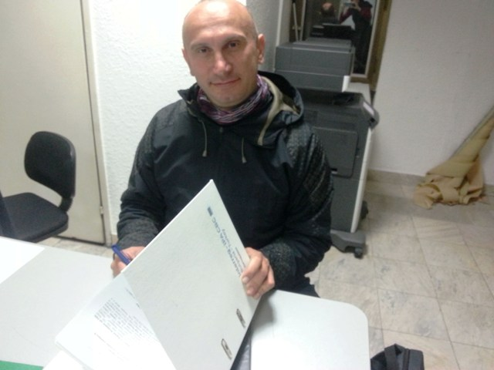

Edirne Tanıtım ve Turizm Derneği'nce hazırlanan (ETTDER) "Sürdürülebilir Turizm" projesinin başladığı bildirildi.
ETTDER Başkanı ve proje temsilcisi Bülent Bacıoğlu, yaptığı yazılı açıklamada, IPA Sınır ötesi İşbirliği Programı kapsamında kabul edilen projenin Sofya Bulgaristan Bölgesel Gelişme ve Bayındırlık İşleri Bakanlığı’nda imzalanmasının ardından 14 Mart'ta başladığını belirtti.
Projenin ETTDER ve Bulgaristan Burgaz Kladara Vakfı işbirliği ile gerçekleştiğini aktaran Bacıoğlu, şunları kaydetti:
"Proje Bulgaristan Burgaz ve Türkiye’den Edirne ve Kırklareli sınır ötesi bölgesinin kültürel mirasını tanıtmayı, ortak destinasyonlar geliştirerek sınır ötesi turizm potansiyelini artırmayı hedeflemekte. 15 ay sürecek proje toplam 101 bin 842 avro bütçeye sahip. Proje kapsamında, turistlerin turizm hizmetleri ve ürünleri alanındaki bilgi talep ve ihtiyaçlarının incelenmesi konusunda anket ve araştırma çalışması, proje yönetimi için ekipman satın alınması, sınır ötesi bölgedeki iyi uygulamaların ve turistik paketlerin araştırılması, hedef grubun temsilcileri arasında anket sonuçları ve en iyi uygulamaların paylaşımı için Bulgaristan ve Türkiye'de odak gruplar oluşturulması amaçlanıyor.
Kültürel miras ile ilgili harita, fotoğraf ve video görsel materyaller hazırlanması, Bulgaristan ve Türkiye’de bölgesel çalıştaylar düzenlenmesi, Sınır Ötesi Miras Merkezi çoklu dil platformunun ve internet platformumun oluşturulması, Burgaz'da sürdürülebilir turizm fuarı organizasyonu yapılması ve projenin tanıtımı, görünürlülüğü ile ilgili broşür, harita, magnet, katalogların hazırlanması gibi bir dizi etkinlik gerçekleştirilecektir."
http://www.edirnesonhaber.com/haber/20339/surdurulebilir-turizm-projesi.html
03 Nisan 2017 Pazartesi, 09:59
Sürdürülebilir Turizm Projesi
Edirne Tanıtım ve Turizm Derneği ve Bulgaristan Burgaz Kladara Vakfı ortaklığı ve işbirliğinde gerçekleştirilecek proje hayata geçirildi...
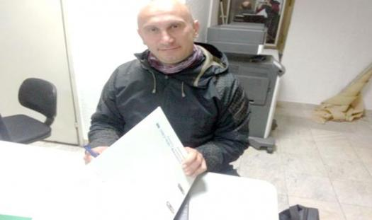

Edirne Tanıtım ve Turizm Derneği ve Bulgaristan Burgaz Kladara Vakfı ortaklığı ve işbirliğinde gerçekleştirilecek proje hayata geçirildi.

Edirne Tanıtım ve Turizm Derneği (ETTDER) lider ortak olarak hazırladığı ‘‘Sürdürülebilir Turizmin Güçlendirilmesine Destek’ Birliği InterregIPA Sınır ötesi İşbirliği Programı kapsamında kabul edilen projesi, ETTDER Yönetim Kurulu Başkanı ve proje yasal temsilcisi Bülent Bacıoğlu tarafından Sofya Bulgaristan Bölgesel Gelişme ve Bayındırlık İşleri Bakanlığı’nda imzalanması ile 14 Mart 2017 tarihi itibariyle başladı.

Edirne Tanıtım ve Turizm Derneği ve Bulgaristan Burgaz Kladara Vakfı ortaklığı ve işbirliğinde gerçekleştirilecek proje ‘Sürdürülebilir Turizm’ öncelikli ekseninde hazırlandı. Proje Bulgaristan Burgaz veTürkiye’den Edirne ve Kırklareli sınır ötesi bölgesinin kültürel mirasını tanıtarak, ortak destinasyonlar geliştirerek sınır ötesi turizm potansiyelini arttırmayı hedeflemekte. 15 ay sürecek proje toplam 101 bin 842 Euro bütçeye sahip. Proje kapsamında, turistlerin turizm hizmetleri ve ürünleri alanındaki bilgi talep ve ihtiyaçlarının incelenmesi konusunda anket ve araştırma çalışması,proje yönetimi için ekipman satın alınması, sınır ötesi bölgedeki iyi uygulamaların ve turistik paketlerin araştırılması, hedef grubun temsilcileri arasında anket sonuçları ve en iyi uygulamaların paylaşımı için BG & TR'de odak gruplar oluşturulması ve toplantı yapılması, kültürel miras ile ilgili harita, fotoğraf ve video görsel materyaller hazırlanması, Bulgaristan ve Türkiye’de bölgesel çalıştaylar düzenlenmesi, Sınır Ötesi Miras Merkezi Çoklu dil platformunun ve web platformumun oluşturulması, Burgaz'da sürdürülebilir turizm fuarı organizasyonu yapılması ve projenin tanıtımı ve görünürlülüğü ile ilgili broşür, harita, magnet, katalog vs. hazırlanması gibi bir dizi etkinlik gerçekleştirilecek. Projede ETTDER adına bir proje koordinatörü ve bir asistan çalışacak.

Projenin hedef grubunu sınır ötesi bölgedeki turistler, turizm hizmetleri ve ürün sağlayıcıları için çalışanlar, STK'lar, turizm bilgi merkezleri, yerel üreticiler, konaklama işletmesi sahipleri, eko tur operatörleri, kültür ve mutfak kültürü eğitici tur operatörleri ve kültür merkezleri oluşturmak.

http://www.hudutgazetesi.com/haber/40716/ettderden-proje-degerlendirmesi.html
Haberin Yayın Tarihi: 20-06-2017 07:42
ETTDER'den proje değerlendirmesi

Edirne Tanıtım ve Turizm Derneği “Interreg IPA Bulgaristan - Türkiye Sınır Ötesi İşbirliği Programı (2014-2020)” kapsamında Sürdürülebilir Turizm Projesinin ilk üç ayını tamamladı.

ETTDER'in lider ortak olarak yürüttüğü ''Support for Promotion of Sustainable Tourism” başlıklı, sürdürülebilir turizmin tanıtımının desteklenmesi ve güçlendirilmesi konulu Interreg IPA Bulgaristan-Türkiye Sınır Ötesi İşbirliği Programı (2014 - 2020) kapsamında onaylanan ve 21 Mart 2017 tarihi itibariyle başlayan proje ile ilgili olarak proje koordinatörü Neslihan Çakır yaptığı açıklamada; ilk üç aylık dönemde projenin yürütülmesi için gerekli ekipman alımlarının gerçekleştirildiğini, ihale süreçleri ile ilgili hazırlıklar yapıldığını belirtti. Ayrıca proje ekibinin gerekli eğitimleri tamamladığını ve proje ortağı Kladara Vakfı'nın proje ekibi ile bir araya gelindiğini anlatan Çakır, projenin zaman planı, aktiviteleri ve satınalma planının görüşüldüğünü, yine programın Ortak Sekreterya Edirne Ofisi yöneticileri tarafından ziyaret edildiklerini ve proje hakkında bilgi ve görüşlerin paylaşıldığını belirtti.
Edirne Tanıtım ve Turizm Derneği ve Bulgaristan Burgaz Kladara Vakfı ortaklığı ve işbirliğinde yürütülen proje 'Sürdürülebilir Turizm' öncelikli ekseninde hazırlandı. Proje Bulgaristan Burgaz ve Türkiye'den Edirne ve Kırklareli sınır ötesi bölgesinin kültürel mirasını tanıtarak, ortak destinasyonlar geliştirilmesi ve sınır ötesi turizm potansiyelinin arttırılmasını hedefleniyor.
101 bin 842,46 Euro bütçeye sahip proje 20 Haziran 2018 tarihi itibariyle sona erecek. Proje kapsamında, turistlerin turizm hizmetleri ve ürünleri alanındaki bilgi talep ve ihtiyaçlarının incelenmesi konusunda anket ve araştırma çalışması, sınır ötesi bölgedeki iyi uygulamaların ve turistik paketlerin araştırılması, anket sonuçları ve iyi uygulamaların paylaşımı için BG & TR'de odak gruplar oluşturulması ve toplantı yapılması, kültürel miras ile ilgili harita, fotoğraf ve video görsel materyaller hazırlanması, Bulgaristan ve Türkiye'de bölgesel çalıştaylar düzenlenmesi, Sınır Ötesi Miras Merkezi Çoklu dil platformunun ve web platformumun oluşturulması, Burgaz'da sürdürülebilir turizm fuarı organizasyonu yapılması ve projenin tanıtımı ve görünürlülüğü ile ilgili broşür, harita, magnet, katalog vs. hazırlanması gibi bir dizi etkinlik gerçekleştiril. Projede ETTDER adına bir proje koordinatörü ve bir asistan çalışıyor..
Projeye, Katılım Öncesi Yardım Aracı (IPA II) CCI 2014TC16I5CB005 kapsamında 2014 - 2020 yılları için "Interreg-IPA CBC Bulgaristan - Türkiye Programı" aracılığı ile Avrupa Birliği (AB) tarafından ortak finansman sağlanıyor.
http://www.edirnegazetesi.com.tr/surdurulebilir-turizm-projesinde-ilk-3-ay/18869/
20 Haziran 2017 - 08:02

Sürdürülebilir turizm projesinde ilk 3 ay

Edirne Tanıtım ve Turizm Derneği (ETTDER), “Interreg IPA Bulgaristan-Türkiye Sınır Ötesi İşbirliği Programı (2014-2020)” kapsamında Sürdürülebilir Turizm Projesinin ilk üç ayını tamamladı. Projeye, Katılım Öncesi Yardım Aracı (IPA II) CCI 2014TC16I5CB005 kapsamında 2014 - 2020 yılları için "Interreg-IPA CBC Bulgaristan - Türkiye Programı" aracılığı ile Avrupa Birliği (AB) tarafından ortak finansman sağlanıyor.

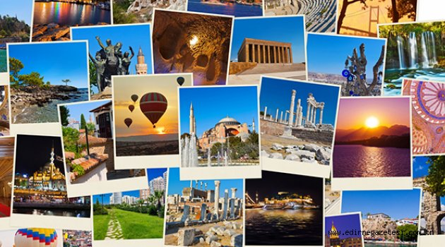
ETTDER’in lider ortak olarak yürüttüğü ‘‘Support for Promotion of Sustainable Tourism” başlıklı, sürdürülebilir turizmin tanıtımının desteklenmesi ve güçlendirilmesi konulu Interreg IPA Bulgaristan-Türkiye Sınır Ötesi İşbirliği Programı (2014-2020) kapsamında onaylanan ve 21 Mart 2017 tarihi itibariyle başlayan proje ile ilgili olarak proje koordinatörü Neslihan Çakır yaptığı açıklamada; “İlk üç aylık dönemde projenin yürütülmesi için gerekli ekipman alımlarının gerçekleştirildiğini, ihale süreçleri ile ilgili hazırlıklar yapıldığını” belirtti. Ayrıca proje ekibinin gerekli eğitimleri tamamladığını ve proje ortağı Kladara Vakfı’nın proje ekibi ile bir araya gelindiğini, projenin zaman planı, aktiviteleri ve satınalma planının görüşüldüğünü, yine programın Ortak Sekreterya Edirne Ofisi yöneticileri tarafından ziyaret edildiklerini ve proje hakkında bilgi ve görüşlerin paylaşıldığını belirtti.
Edirne Tanıtım ve Turizm Derneği ve Bulgaristan Burgaz Kladara Vakfı ortaklığı ve işbirliğinde yürütülen proje ‘Sürdürülebilir Turizm’ öncelikli ekseninde hazırlandı. Proje Bulgaristan Burgaz veTürkiye’den Edirne ve Kırklareli sınır ötesi bölgesinin kültürel mirasını tanıtarak, ortak destinasyonlar geliştirilmesi ve sınır ötesi turizm potansiyelinin arttırılmasını hedeflemektedir 101.842,46 Euro bütçeye sahip proje 20.06.2018 tarihi itibariyle sona erecek. Proje kapsamında, turistlerin turizm hizmetleri ve ürünleri alanındaki bilgi talep ve ihtiyaçlarının incelenmesi konusunda anket ve araştırma çalışması, sınır ötesi bölgedeki iyi uygulamaların ve turistik paketlerin araştırılması, anket sonuçları ve iyi uygulamaların paylaşımı için BG & TR'de odak gruplar oluşturulması ve toplantı yapılması, kültürel miras ile ilgili harita, fotoğraf ve video görsel materyaller hazırlanması, Bulgaristan ve Türkiye’de bölgesel çalıştaylar düzenlenmesi, Sınır Ötesi Miras Merkezi Çoklu dil platformunun ve web platformumun oluşturulması, Burgaz'da sürdürülebilir turizm fuarı organizasyonu yapılması ve projenin tanıtımı ve görünürlülüğü ile ilgili broşür, harita, magnet, katalog vs. hazırlanması gibi bir dizi etkinlik gerçekleştirilecektir. Projede ETTDER adına bir proje koordinatörü ve bir asistan çalışıyor.

http://www.hudutgazetesi.com/haber/42602/ettd-turizmi-surdurmekte-israrli.html
Haberin Yayın Tarihi: 26-09-2017 07:44
ETTD turizmi sürdürmekte ısrarlı

Edirne Tanıtım ve Turizm Derneği'nin (ETTDER) Avrupa Birliği (AB) tarafından ortak finansman ile sağlanan 'Sürdürülebilir Turizmin Tanıtımının Desteklenmesi Projesi'nin ilk 6 ayını, önceki gün gerçekleştirdiği Odak Grup Toplantısı ile tamamladı.

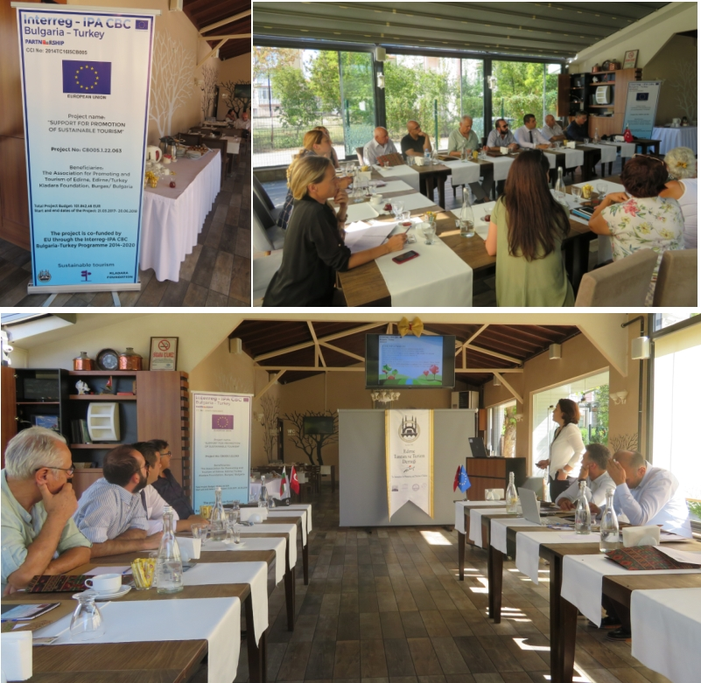
ETTDER'in lider ortak olarak yürüttüğü ve 21 Mart 2017 tarihine başlayan 'Sürdürülebilir Turizmin Tanıtımının Desteklenmesi (Support for Promotion of Sustainable Tourism)' başlıklı projenin etkinliklerinden biri olan 'Odak Grup Toplantısı' 15 Eylül 2017 tarihinde Edirne'de gerçekleştirildi.
Edirne İl Kültür ve Turizm Müdürlüğü, Edirne Belediyesi, Edirne Ticaret ve Sanayi Odası, Avrupa Birliği Bakanlığı Ortak Sekretarya Edirne Ofisi, Trakya Üniversitesi'nin yanı sıra Edirne ve Kırklareli'nden turizm acenteleri, turist rehberleri, özel sektör temsilcileri, seyahat yazarları ve STK temsilcilerinin katıldığı toplantının sabah oturumunda Sürdürülebilir Turizm kapsamında dünya turizm istatistikleri, Bulgaristan ve Türkiye turizm sektörü ile projenin hinterlandını oluşturan Burgas (BG), Edirne ve Kırklareli turizmi hakkında bir rapor sunumu gerçekleştirildi.
Toplantının öğleden sonraki oturumunda ise ETTDER tarafından yaptırılan 'Turistlerin turizm hizmetleri ve ürünleri alanındaki bilgi talep ve ihtiyaçlarının incelenmesi' konulu anket çalışmasının ve proje ortağı, Bulgaristan Burgas'dan Kladara Vakfı tarafından yaptırılan 'Sınır ötesi bölgedeki iyi uygulamalar ve turistik paketler' ile ilgili araştırmanın raporlarının sunumu gerçekleştirildi. Projenin bir sonraki aktivitesi olan fotoğraf ve video çekiminin yapılacağı, Edirne ve Kırklareli'nden toplan 15 kültürel alan belirlendi. Edirne, Kırklareli ve Burgas bölgesindeki acentelerle yapılan görüşmelerin sonuçları açıklandı. Sınır ötesi işbirliğinin gelişmesi ve sürdürülmesi için katılımcıların görüş ve önerileri alındı.
Toplantı ile ilgili olarak ETTDER proje koordinatörü Neslihan Çakır yaptığı açıklamada; odak grup toplantısının turizm sektörü ile ilgili kamu kurumları, özel kuruluşlar ve STK'ları bir araya getirerek farklı görüşlerin paylaşılması ve çözümler üretilmesi noktasında projeye ve sınır ötesi işbirliğine önemli katkısı bulunduğunu, bundan sonraki süreçlerde de bu katılımın devam etmesini beklediklerini ve dernek olarak bunun için çaba sarf edeceklerini belirtti. Projenin ilk altı aylık döneminin başarılı bir şekilde tamamlandığını belirten Çakır, bu dönemde projenin yürütülmesi için gerekli ekipman alımlarının gerçekleştirildiğini, ETTDER binasında proje ofisinin oluşturulduğunu, ihale süreçlerinin tamamlandığını, anket çalışmasının yaptırıldığını belirterek bundan sonraki süreçte projede belirtilen zaman planı çerçevesinde farklı aktivitelerin gerçekleştirileceğini ifade etti.

http://www.edirnesonhaber.com/haber/21838/ettder-odak-grup-toplantisini-yapti.html
26 Eylül 2017 Salı, 10:13
ETTDER Odak Grup Toplantısı’nı yaptı
Edirne Tanıtım ve Turizm Derneği (ETTDER), “Interreg IPA Bulgaristan-Türkiye Sınır Ötesi İşbirliği Programı (2014-2020)” kapsamında Avrupa Birliği (AB) tarafından ortak finansman sağlanan Sürdürülebilir Turizm Projesinin ilk altı ayını gerçekleştirdiği “Odak Grup Toplantısı” ile tamamladı...
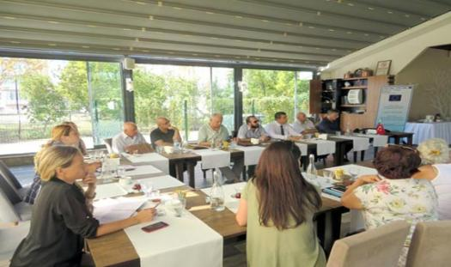
Edirne Tanıtım ve Turizm Derneği (ETTDER), “Interreg IPA Bulgaristan-Türkiye Sınır Ötesi İşbirliği Programı (2014-2020)” kapsamında Avrupa Birliği (AB) tarafından ortak finansman sağlanan Sürdürülebilir Turizm Projesinin ilk altı ayını gerçekleştirdiği “Odak Grup Toplantısı” ile tamamladı.
21 Mart 2017 tarihine başlayan ve ETTDER’in lider ortak olarak yürüttüğü ‘‘Support for Promotion of Sustainable Tourism” “Sürdürülebilir Turizmin Tanıtımının Desteklenmesi” başlıklı projenin etkinliklerinden biri olan “Odak Grup Toplantısı” 15 Eylül 2017 tarihinde Edirne’de gerçekleştirildi.

Edirne İl Kültür ve Turizm Müdürlüğü, Edirne Belediyesi, Edirne Ticaret ve Sanayi Odası, Avrupa Birliği Bakanlığı Ortak Sekretarya Edirne Ofisi, Trakya Üniversitesi temsilcileri, Edirne ve Kırklareli’den turizm acenteleri, turist rehberleri, özel sektör temsilcileri, seyahat yazarları ve STK temsilcilerinin katıldığı toplantının sabah oturumunda Sürdürülebilir Turizm kapsamında dünya turizm istatistikleri, Bulgaristan ve Türkiye turizm sektörü ile projenin hinterlandını oluşturan Burgas (BG), Edirne ve Kırklareli turizmi hakkında bir rapor sunumu gerçekleştirildi. Toplantının öğleden sonraki oturumunda ise ETTDER tarafından yaptırılan “Turistlerin turizm hizmetleri ve ürünleri alanındaki bilgi talep ve ihtiyaçlarının incelenmesi” konulu anket çalışmasının ve proje ortağı, Bulgaristan Burgas’dan Kladara Vakfı tarafından yaptırılan “Sınır ötesi bölgedeki iyi uygulamalar ve turistik paketler” ile ilgili araştırmanın raporlarının sunumu gerçekleştirildi. Projenin bir sonraki aktivitesi olan fotoğraf ve video çekiminin yapılacağı, Edirne ve Kırklareli’den toplan 15 kültürel alan belirlendi. Edirne, Kırklareli ve Burgas bölgesindeki acentelerle yapılan görüşmelerin sonuçları açıklandı. Sınır ötesi işbirliğinin gelişmesi ve sürdürülmesi için katılımcıların görüş ve önerileri alındı.

Toplantı ile ilgili olarak ETTDER proje koordinatörü Neslihan Çakır yaptığı açıklamada; “Odak grup toplantısının turizm sektörü ile ilgili kamu kurumları, özel kuruluşlar ve STK’ları bir araya getirerek farklı görüşlerin paylaşılması ve çözümler üretilmesi noktasında projeye ve sınır ötesi işbirliğine önemli katkısı bulunduğunu, bundan sonraki süreçlerde de bu katılımın devam etmesini beklediklerini ve dernek olarak bunun için çaba sarfedeceklerini belirtti. Projenin ilk altı aylık döneminin başarılı bir şekilde tamamlandığını belirten Çakır, bu dönemde projenin yürütülmesi için gerekli ekipman alımlarının gerçekleştirildiğini, ETTDER binasında proje ofisinin oluşturulduğunu, ihale süreçlerinin tamamlandığını, anket çalışmasının yaptırıldığını belirterek bundan sonraki süreçte projede belirtilen zaman planı çerçevesinde farklı aktivitelerin gerçekleştirileceğini ifade etti.

http://edirneguncel.net/ethno-happening-toplantilari-yapildi/
05 Mayıs 2018 - 14:45

“Ethno Happening” Toplantıları yapıldı.
“Sürdürülebilir Turizmin Tanıtımının Desteklenmesi” Projesi tam gaz…
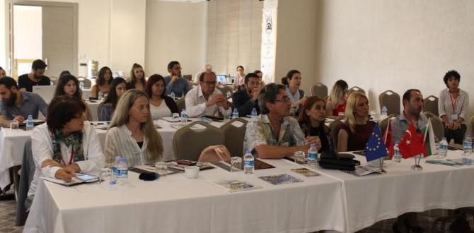
INTERREG-IPA Bulgaristan-Türkiye Sınır Ötesi İşbirliği Programı 2014-2020
kapsamında, Edirne Tanıtım ve Turizm Derneği ile Kladara Vakfı ortaklığında
yürütülen “Sürdürülebilir Turizmin Tanıtımının Desteklenmesi” adlı proje kapsamında
4 – 5 Mayıs 2018 tarihlerinde “Ethno Happening” adlı etkinlik düzenlendi.
Ethno Happening etkinliğinin açılış konuşmasını yapan ETTDER başkanı Bülent
Bacıoğlu’nun ardından Bulgaristan ve Türkiye sınır ötesi bölgede Edirne, Kırklareli ve
Burgas bölgesinden proje kapsamında seçilen 30 adet tarihsel ve kültürel site lider
ortak Edirne Tanıtım ve Turizm Derneği proje koordinatörü Neslihan Çakır tarafından
tanıtıldı ve seçilen sitelerin nasıl görüldüğünü temsil eden farklı materyallerin
hazırlanması için atölye çalışmaları gerçekleştirildi. Bu siteleri de içine alan tematik
destinasyonlar oluşturulması yönünde uzmanlar koordinasyonunda atölye
çalışmaları yapıldı. Hazırlanan bu doküman ve materyaller bir rapor ve proje çıktısı
olarak bölgedeki turizm paydaşları ile paylaşılacak.
4-5 Mayıs 2018 tarihlerinde Edirne Hilly Hotel’de gerçekleşen etkinliklere ETTDER
üyeleri, Edirne Ticaret Odası Meclisi turizm komisyonu üyeleri, Trakya ve Kırklareli
üniversitesinden akademisyenler, sektör temsilcileri ve turizm eğitimi alan
öğrencilerinden oluşan 50 katılımcı aktif destek verdi.
“Sürdürülebilir Turizmin Tanıtımının Desteklenmesi” projesi kapsamında “Ethno
Happening” etkinliği 11-12 Mayıs 2018 tarihlerinde Bulgaristan Burgas’da da
düzenlenecek ve ardından Burgas’da Haziran ayı içinde bir turizm fuarı
gerçekleştirilecek ve proje tamamlanacaktır. Proje kapsamında harita, poster, broşür,
katalog ve hediyelik eşya üretilecektir.

http://kesanguncelhaber.com/kesan-guncel-haberleri/edirne-burgas-arasi-surdurebilir-turizm-icin-ethno-happening-toplantilari-yapildi/
5 Mayıs 2018

Edirne-Burgas Arası Sürdürebilir Turizm Için “Ethno Happening” Toplantıları Yapıldı
INTERREG-IPA Bulgaristan-Türkiye Sınır Ötesi İşbirliği Programı 2014-2020 kapsamında, Edirne Tanıtım ve Turizm Derneği ile Kladara Vakfı ortaklığında yürütülen “Sürdürülebilir Turizmin Tanıtımının Desteklenmesi” adlı proje kapsamında 4 – 5 Mayıs 2018 tarihlerinde “Ethno Happening” adlı etkinlik düzenlendi.
Ethno Happening etkinliğinin açılış konuşmasını yapan ETTDER başkanı Bülent Bacıoğlu’nun ardından Bulgaristan ve Türkiye sınır ötesi bölgede Edirne, Kırklareli ve Burgas bölgesinden proje kapsamında seçilen 30 adet tarihsel ve kültürel site lider ortak Edirne Tanıtım ve Turizm Derneği proje koordinatörü Neslihan Çakır tarafından tanıtıldı ve seçilen sitelerin nasıl görüldüğünü temsil eden farklı materyallerin hazırlanması için atölye çalışmaları gerçekleştirildi. Bu siteleri de içine alan tematik destinasyonlar oluşturulması yönünde uzmanlar koordinasyonunda atölye çalışmaları yapıldı. Hazırlanan bu doküman ve materyaller bir rapor ve proje çıktısı olarak bölgedeki turizm paydaşları ile paylaşılacak.
4-5 Mayıs 2018 tarihlerinde Edirne Hilly Hotel’de gerçekleşen etkinliklere ETTDER üyeleri, Edirne Ticaret Odası Meclisi turizm komisyonu üyeleri, Trakya ve Kırklareli üniversitesinden akademisyenler, sektör temsilcileri ve turizm eğitimi alan öğrencilerinden oluşan 50 katılımcı aktif destek verdi.
“Sürdürülebilir Turizmin Tanıtımının Desteklenmesi” projesi kapsamında “Ethno Happening” etkinliği 11-12 Mayıs 2018 tarihlerinde Bulgaristan Burgas’da da düzenlenecek ve ardından Burgas’da Haziran ayı içinde bir turizm fuarı gerçekleştirilecek ve proje tamamlanacaktır. Proje kapsamında harita, poster, broşür, katalog ve hediyelik eşya üretilecektir.
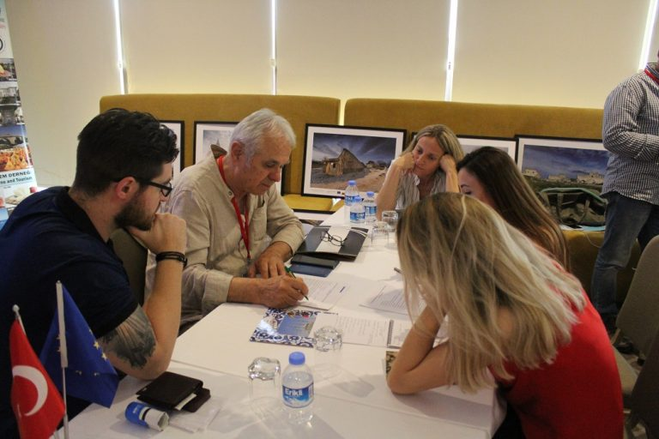

http://www.sanalbasin.com/komsuyla-sudurebilir-turizm-24944288/

Haberin Yayın Tarihi: 07-05-2018 07:33

Komşuyla sürdürebilir turizm

Edirne Tanıtım ve Turizm Derneği ile Burgas Kladara Vakfı ortaklığında yürütülen 'Sürdürülebilir Turizmin Tanıtımının Desteklenmesi' adlı proje kapsamında 'Ethno Happening' adlı etkinlik düzenlendi...

Ethno Happening etkinliğinin açılış konuşmasını yapan ETTDER başkanı Bülent Bacıoğlu'nun ardından Bulgaristan ve Türkiye sınır ötesi bölgede Edirne, Kırklareli ve Burgas bölgesinden proje kapsamında seçilen 30 adet tarihsel ve kültürel site lider ortak Edirne Tanıtım ve Turizm Derneği proje koordinatörü Neslihan Çakır tarafından tanıtıldı ve seçilen sitelerin nasıl görüldüğünü temsil eden farklı materyallerin hazırlanması için atölye çalışmaları gerçekleştirildi. Bu siteleri de içine alan tematik destinasyonlar oluşturulması yönünde uzmanlar koordinasyonunda atölye çalışmaları yapıldı. Hazırlanan bu doküman ve materyaller bir rapor ve proje çıktısı olarak bölgedeki turizm paydaşları ile paylaşılacak.
Edirne Hilly Hotel'de gerçekleşen etkinliklere ETTDER üyeleri, Edirne Ticaret Odası Meclisi turizm komisyonu üyeleri, Trakya ve Kırklareli üniversitesinden akademisyenler, sektör temsilcileri ve turizm eğitimi alan öğrencilerinden oluşan 50 katılımcı aktif destek verdi.
'Sürdürülebilir Turizmin Tanıtımının Desteklenmesi' projesi kapsamında 'Ethno Happening' etkinliği 11 - 12 Mayıs 2018 tarihlerinde Bulgaristan Burgas'da da düzenlenecek ve ardından Burgas'da Haziran ayı içinde bir turizm fuarı gerçekleştirilecek ve proje tamamlanacak. Proje kapsamında harita, poster, broşür, katalog ve hediyelik eşya üretilecekler.

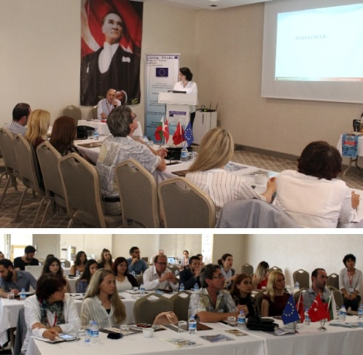

https://www.sondakika.com/haber/haber-edirne-de-kisa-kisa-10824990/
Haber Yayın Tarihi : 07.05.2018 12:50

Edirne'de Kısa Kısa

Edirne-Burgas arası sürdürebilir turizm için "Ethno Happening" toplantısı yapıldı.
Edirne-Burgas arası sürdürebilir turizm için "Ethno Happening" toplantısı yapıldı.
Bir otelde düzenlenen toplantıda, Edirne Tanıtım ve Turizm Derneği Başkanı Bülent Bacıoğlu'nun açılış konuşmasının ardından, Edirne, Kırklareli ve Burgas bölgesinden proje kapsamında seçilen 30 tarihsel ve kültürel site lider ortak Edirne Tanıtım ve Turizm Derneği proje koordinatörü Neslihan Çakır tarafından tanıtıldı.
Seçilen sitelerin nasıl görüldüğünü temsil eden farklı materyallerin hazırlanması için atölye çalışmaları yapıldı.
Toplantıya, ETTDER üyeleri, Edirne Ticaret Odası Meclisi turizm komisyonu üyeleri, Trakya ve Kırklareli üniversitesinden akademisyenler, sektör temsilcileri ve turizm eğitimi alan öğrenciler katıldı.
http://www.tourexpi.com/tr-tr/news/komsuyla-surdurebilir-turizm-143730.html
7 Mayıs 2018
Komşuyla sürdürebilir turizm

Edirne Tanıtım ve Turizm Derneği ile Burgas Kladara Vakfı ortaklığında yürütülen 'Sürdürülebilir Turizmin Tanıtımının Desteklenmesi' adlı proje kapsamında 'Ethno Happening' adlı etkinlik düzenlendi...
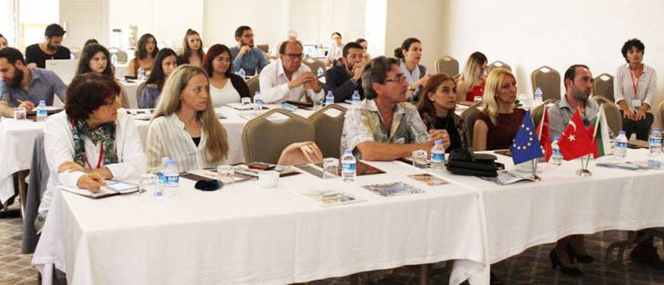
Ethno Happening etkinliğinin açılış konuşmasını yapan ETTDER başkanı Bülent Bacıoğlu'nun ardından Bulgaristan ve Türkiye sınır ötesi bölgede Edirne, Kırklareli ve Burgas bölgesinden proje kapsamında seçilen 30 adet tarihsel ve kültürel site lider ortak Edirne Tanıtım ve Turizm Derneği proje koordinatörü Neslihan Çakır tarafından tanıtıldı ve seçilen sitelerin nasıl görüldüğünü temsil eden farklı materyallerin hazırlanması için atölye çalışmaları gerçekleştirildi. Bu siteleri de içine alan tematik destinasyonlar oluşturulması yönünde uzmanlar koordinasyonunda atölye çalışmaları yapıldı. Hazırlanan bu doküman ve materyaller bir rapor ve proje çıktısı olarak bölgedeki turizm paydaşları ile paylaşılacak.

Edirne Hilly Hotel'de gerçekleşen etkinliklere ETTDER üyeleri, Edirne Ticaret Odası Meclisi turizm komisyonu üyeleri, Trakya ve Kırklareli üniversitesinden akademisyenler, sektör temsilcileri ve turizm eğitimi alan öğrencilerinden oluşan 50 katılımcı aktif destek verdi.

'Sürdürülebilir Turizmin Tanıtımının Desteklenmesi' projesi kapsamında 'Ethno Happening' etkinliği 11 - 12 Mayıs 2018 tarihlerinde Bulgaristan Burgas'da da düzenlenecek ve ardından Burgas'da Haziran ayı içinde bir turizm fuarı gerçekleştirilecek ve proje tamamlanacak. Proje kapsamında harita, poster, broşür, katalog ve hediyelik eşya üretilecekler.

http://www.edirnehaber.org/haber/29930/ethno-happening-toplantisi-yapildi.html
Haber giriş tarihi: 07 Mayıs 2018 Pazartesi, 17:48
"Ethno Happening" toplantısı yapıldı
Edirne-Burgas arası sürdürebilir turizm için "Ethno Happening" toplantısı yapıldı.
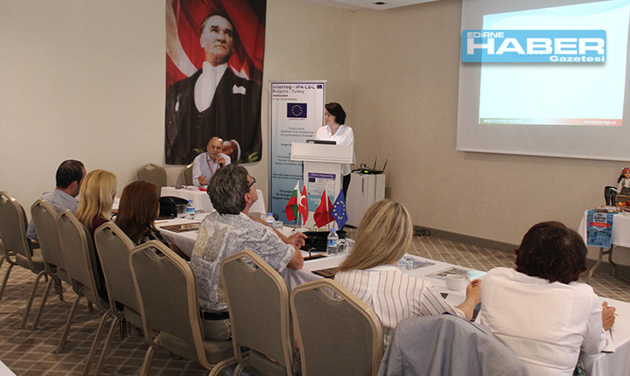
Bir otelde düzenlenen toplantıda, Edirne Tanıtım ve Turizm Derneği Başkanı Bülent Bacıoğlu'nun açılış konuşmasının ardından, Edirne, Kırklareli ve Burgas bölgesinden proje kapsamında seçilen 30 tarihsel ve kültürel site lider ortak Edirne Tanıtım ve Turizm Derneği proje koordinatörü Neslihan Çakır tarafından tanıtıldı. Seçilen sitelerin nasıl görüldüğünü temsil eden farklı materyallerin hazırlanması için atölye çalışmaları yapıldı. Toplantıya, ETTDER üyeleri, Edirne Ticaret Odası Meclisi turizm komisyonu üyeleri, Trakya ve Kırklareli üniversitesinden akademisyenler, sektör temsilcileri ve turizm eğitimi alan öğrenciler katıldı.
(AA)

http://www.milliyet.com.tr/edirne-de-kisa-kisa-edirne-yerelhaber-2779988/
07 Mayıs 2018 - 12:59

Edirne'de Kısa Kısa

"Ethno Happening" toplantısı yapıldı.

EDİRNE (AA) - Edirne-Burgas arası sürdürebilir turizm için "Ethno Happening" toplantısı yapıldı.
Bir otelde düzenlenen toplantıda, Edirne Tanıtım ve Turizm Derneği Başkanı Bülent Bacıoğlu'nun açılış konuşmasının ardından, Edirne, Kırklareli ve Burgas bölgesinden proje kapsamında seçilen 30 tarihsel ve kültürel site lider ortak Edirne Tanıtım ve Turizm Derneği proje koordinatörü Neslihan Çakır tarafından tanıtıldı.
Seçilen sitelerin nasıl görüldüğünü temsil eden farklı materyallerin hazırlanması için atölye çalışmaları yapıldı.
Toplantıya, ETTDER üyeleri, Edirne Ticaret Odası Meclisi turizm komisyonu üyeleri, Trakya ve Kırklareli üniversitesinden akademisyenler, sektör temsilcileri ve turizm eğitimi alan öğrenciler katıldı.
http://www.edirnehaber.org/haber/30116/edirne-ve-burgastan-turizm-isbirligi.html
Haber giriş tarihi: 15 Mayıs 2018 Salı, 17:35
Edirne ve Burgas’tan turizm işbirliği
Bulgaristan-Türkiye Sınır Ötesi İşbirliği Programı 2014-2020 kapsamında, Edirne Tanıtım ve Turizm Derneği (ETTDER) ile Kladara Vakfı ortaklığında yürütülen “Sürdürülebilir Turizmin Tanıtımının Desteklenmesi” adlı proje kapsamında Bulgaristan Burgas’da “Ethno Happening” adlı etkinlik düzenlendi.
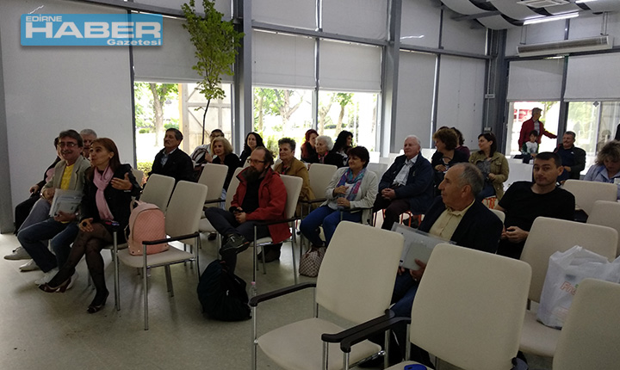
Burgas’da faaliyet gösteren proje ortağı Kladara Vakfı’nın ev sahipliğinde yürütülen Ethno Happening etkinliği Burgas Belediyesine ait toplantı salonlarında gerçekleştirildi.
Etkinliğe ETTDER üyelerinden proje koordinatörü Neslihan Çakır, Unesco Alan Yönetimi uzmanı ve Çekül Vakfı üyesi Namık Kemal Döleneken, As Başkan Doç.Dr. Emel Gönenç Güler, ETTDER Yönetim Kurulu Başkanı Bülent Bacıoğlu ve turizm sektöründen çeşitli temsilciler de katıldı.
Etkinlikte açılış konuşmasını yapan ETTDER Başkanı Bülent Bacıoğlu, Bulgaristan ve Türkiye sınır ötesi bölgesinde ortak kazanımlar adına turizmin gelişimi yönünde çalışmalar gerçekleştirdiklerini, bazı fikir ve ihtiyaçlardan doğan işbirliği çalışmaları için Bulgaristan-Türkiye Sınır Ötesi İşbirliği Programı’nın yararlanıcılara fırsatlar sunduğunu dile getirdi.
Burgas ve Edirne’nin iki farklı alanda farklı turizm çeşitliği ve turist hedef grubu olan şehirler olduğuna dikkat çeken Bacıoğlu, “Her iki şehir de yıllık birbirinden farklı yaklaşık 3 milyon ziyaretçiyi ağırlıyor. Bu anlamda ulaşım ve süre açısından bu kadar yakın olan iki noktanın birbiri ile daha sıkı turizm işbirliğinde olması gerekir. Her iki ülke de turizm sektöründe faaliyet gösteren seyahat acentaları ve tur rehberleri iki bölgeyi iyi bilmeli. Yeni rotalar oluşturup gerek Bulgar ve Türk vatandaşlara gerek ise üçüncü ülke turistlerine yönelik hazırlıklı olmalıyız. Bu projeleri de geleceğin turizm planlanmasına yardımcı olan bir basamak olarak görmeliyiz’’ dedi. Etkinlikte bir konuşma yapan Edirne Tanıtım ve Turizm Derneği proje koordinatörü Neslihan Çakır ise, Edirne, Kırklareli ve Bulgaristan Burgas bölgesinden proje kapsamında seçilen 30 adet tarihsel ve kültürel noktayı ön plana çıkarmaya çalıştıklarını ifade etti. Seçilen yerlerin bazılarının bilindiğini, bazılarının ise tanıtılması gerektiğini belirten Çakır, ‘’Seçilen bu sitelerin nasıl görüldüğünü temsil eden farklı materyallerin hazırlanması için atölye çalışmaları gerçekleştirdik. Bu siteleri de içine alan tematik destinasyonlar oluşturulması yönünde uzmanlar koordinasyonunda atölye çalışmaları yaptık. Hazırlanan bu doküman ve materyaller bir rapor ve proje çıktısı olarak bölgedeki turizm paydaşları ile paylaşılacak’’ dedi.
http://www.edirneyenigun.com/haber/19068/surdurulebilir-turizmin-desteklenmesi-projesi-doludizgin.html
Haberin Yayın Tarihi: 16 Mayıs 2018 Çarşamba, 07:00
‘Sürdürülebilir Turizmin Desteklenmesi’ projesi doludizgin

Edirne Tanıtım ve Turizm Derneği’nin Bulgaristan Burgas’da ‘Sürdürülebilir Turizmin Desteklenmesi’ IPA Proje buluşmalarının devam ettiği bildirildi.

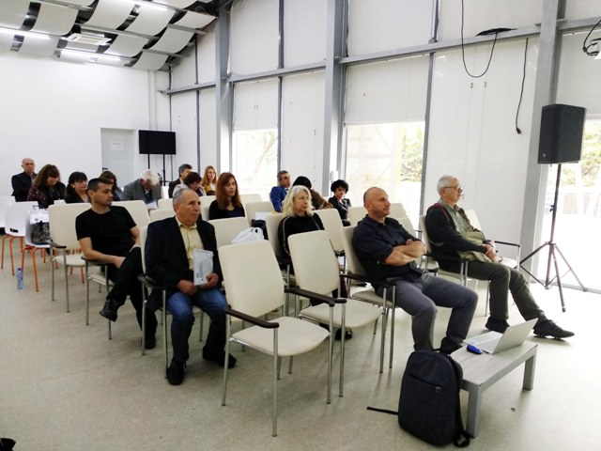

INTERREG-IPA Bulgaristan-Türkiye Sınır Ötesi İşbirliği Programı 2014-2020 kapsamında, Edirne Tanıtım ve Turizm Derneği ile Kladara Vakfı ortaklığında yürütülen CB005.1.22.063 no’lu “Sürdürülebilir Turizmin Tanıtımının Desteklenmesi” adlı proje kapsamında 11-12 Mayıs 2018 tarihlerinde Bulgaristan Burgas’da “Ethno Happening” adlı etkinlik düzenlendi. Burgas’da faaliyet gösteren proje ortağı Kladara Vakfı’nın ev sahipliğinde yürütülen Ethno Happening etkinliği Burgas’ın ünlü sahil parkı içindeki Sea Garden Flora Kompleks içinde yer alan Burgas Belediyesine ait toplantı salonlarında yapıldı.
Etkinliğe ETTDER üyelerinden proje koordinatörü Neslihan Çakır, Unesco Alan Yönetimi uzmanı ve Çekül Vakfı üyesi Namık Kemal Döleneken, As Başkan Doç.Dr. Emel Gönenç Güler, ETTDER Yönetim Kurulu Başkanı Bülent Bacıoğlu ve turizm sektöründen çeşitli temsilciler de katıldı. Bulgaristan tarafından da Kladara Vakfı temsilcileri, otel yöneticileri, turizmle ilgili sektör temsilcileri etkinlik katılımcıları olarak hazır bulundu.
‘Sürdürebilir destinasyonlar çok önemli’
Açılış konuşmasını yapan ETTDER Başkanı Bülent Bacıoğlu; “Bulgaristan ve Türkiye sınır ötesi bölgesinde ortak kazanımlar adına turizmin gelişimi yönünde zaten çalışmalarımız mevcut.” dedi ve şunları sıraladı:
“Bazı fikirlerimiz ve ihtiyaçlardan doğan işbirliği çalışmaları için INTERREG-IPA Bulgaristan-Türkiye Sınır Ötesi İşbirliği Programı biz yararlanıcılara fırsatlar sunuyor. İşte bu proje de bunlardan biri. Burgaz ve Edirne iki farklı alanda farklı turizm çeşitliği ve turist hedef grubu olan şehirler. Her iki şehir de yıllık birbirinden farklı yaklaşık 3 milyon ziyaretçiyi ağırlıyor. Bu anlamda ulaşım ve süre açısından bu kadar yakın olan iki noktanın birbiri ile daha sıkı turizm işbirliğinde olması gerekli. Her iki ülke de turizm sektöründe faaliyet gösteren seyahat acentaları ve tur rehberleri iki bölgeyi iyi bilmeleri gerekiyor. Yeni rotalar oluşturup gerek Bulgar ve Türk vatandaşlara, gerek ise 3. Ülke turistlerine yönelik hazırlıklı olmalıyız. Bu projeleri de geleceğin turizm planlanmasına yardımcı olan bir basamak olarak görmeliyiz”
Verilen bilgilere göre Bulgaristan Burgas’da yapılan 2 günlük etkinlikte odak grup çalışmaları ile sorunlar tespit edildi, çözüm önerileri ve sürdürebilir turizmin geliştirilmesine yönelik sunumlar gerçekleştirildi. Edirne, Kırklareli ve Burgaz bölgesinden proje kapsamında seçilen 30 adet tarihsel ve kültürel nokta katılımcılara tanıtıldı
Edirne Tanıtım ve Turizm Derneği proje koordinatörü Neslihan Çakır da şunları kaydetti:
“Edirne, Kırklareli ve Bulgaristan Burgas bölgesinden proje kapsamında seçilen 30 adet tarihsel ve kültürel noktayı ön plana çıkarmaya çalışıyoruz. Birçok nokta bilinen noktalar, bazıları ise daha çok tanıtıma ihtiyacı olan yerler. Seçilen bu sitelerin nasıl görüldüğünü temsil eden farklı materyallerin hazırlanması için atölye çalışmaları gerçekleştirdik. Bu siteleri de içine alan tematik destinasyonlar oluşturulması yönünde uzmanlar koordinasyonunda atölye çalışmaları yaptık. Hazırlanan bu doküman ve materyaller bir rapor ve proje çıktısı olarak bölgedeki turizm paydaşları ile paylaşılacak.
Bundan sonra Bulgaristan Burgas’da son bir etkinlik gerçekleştirilecek ve proje tamamlanacaktır. Proje kapsamında harita, poster, broşür, katalog ve hediyelik eşyalar dağıtılacaktır.”
https://www.turizmciningazetesi.com/2018/05/bulgaristan-turkiye-turizm-isbirligi-basladi/

16 Mayıs 2018

Bulgaristan – Türkiye turizm işbirliği başladı

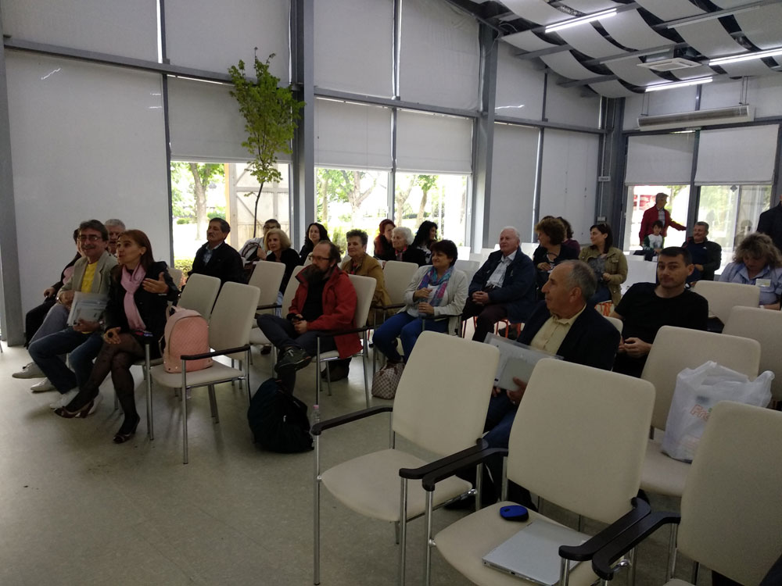

Bulgaristan-Türkiye Sınır Ötesi İşbirliği Programı 2014-2020 kapsamında, Edirne Tanıtım ve Turizm Derneği ile Kladara Vakfı ortaklığında yürütülen CB005.1.22.063 nolu “Sürdürülebilir Turizmin Tanıtımının Desteklenmesi” adlı proje kapsamında 11-12 Mayıs 2018 tarihlerinde Bulgaristan Burgas’da “ “Ethno Happening” adlı etkinlik düzenlendi. Burgas’da faaliyet gösteren proje ortağı Kladara Vakfı’nın ev sahipliğinde yürütülen Ethno Happening etkinliği Burgas’ın ünlü sahil parkı içindeki Sea Garden Flora Kompleks içinde yer alan Burgas Belediyesine ait toplantı salonlarında yapıldı.
Etkinliğe ETTDER üyelerinden proje koordinatörü Neslihan Çakır, Unesco Alan Yönetimi uzmanı ve Çekül Vakfı üyesi Namık Kemal Döleneken, As Başkan Doç.Dr. Emel Gönenç Güler, ETTDER Yönetim Kurulu Başkanı Bülent Bacıoğlu ve turizm sektöründen çeşitli temsilciler de katıldı. Bulgaristan tarafından da Kladara Vakfı temsilcileri, otel yöneticileri, turizmle ilgili sektör temsilcileri etkinlik katılımcıları olarak hazır bulundu.
Açılış konuşmasını yapan ETTDER başkanı Bülent Bacıoğlu; “Bulgaristan ve Türkiye sınır ötesi bölgesinde ortak kazanımlar adına turizmin gelişimi yönünde zaten çalışmalarımız mevcut. Bazı fikirlerimiz ve ihtiyaçlardan doğan işbirliği çalışmaları için INTERREG-IPA Bulgaristan-Türkiye Sınır Ötesi İşbirliği Programı biz yararlanıcılara fırsatlar sunuyor. İşte bu proje de bunlardan biri. Burgaz ve Edirne iki farklı alanda farklı turizm çeşitliği ve turist hedef grubu olan şehirler. Her iki şehir de yıllık birbirinden farklı yaklaşık 3 milyon ziyaretçiyi ağırlıyor. Bu anlamda ulaşım ve süre açısından bu kadar yakın olan iki noktanın birbiri ile daha sıkı turizm işbirliğinde olması gerektiğinin altını çizen Bacıoğlu, her iki ülke de turizm sektöründe faaliyet gösteren seyahat acentaları ve tur rehberleri iki bölgeyi iyi bilmeleri gerekiyor. Yeni rotalar oluşturup gerek Bulgar ve Türk vatandaşlara gerek ise 3. Ülke turistlerine yönelik hazırlıklı olmalıyız. Bu projeleri de geleceğin turizm planlanmasına yardımcı olan bir basamak olarak görmeliyiz’ dedi.
Bulgaristan Burgas’da yapılan 2 günlük etkinlikte odak grup çalışmaları ile sorunlar tespit edildi, çözüm önerileri ve sürdürebilir turizmin geliştirilmesine yönelik sunumlar gerçekleştirildi. Edirne, Kırklareli ve Burgaz bölgesinden proje kapsamında seçilen 30 adet tarihsel ve kültürel nokta katılımcılara tanıtıldı
Edirne Tanıtım ve Turizm Derneği proje koordinatörü Neslihan Çakır; ‘Edirne, Kırklareli ve Bulgaristan Burgas bölgesinden proje kapsamında seçilen 30 adet tarihsel ve kültürel noktayı ön plana çıkarmaya çalışıyoruz. Birçok nokta bilinen noktalar, bazıları ise daha çok tanıtıma ihtiyacı olan yerler. Seçilen bu sitelerin nasıl görüldüğünü temsil eden farklı materyallerin hazırlanması için atölye çalışmaları gerçekleştirdik. Bu siteleri de içine alan tematik destinasyonlar oluşturulması yönünde uzmanlar koordinasyonunda atölye çalışmaları yaptık. Hazırlanan bu doküman ve materyaller bir rapor ve proje çıktısı olarak bölgedeki turizm paydaşları ile paylaşılacak.
Bundan sonra Bulgaristan Burgas’da son bir etkinlik gerçekleştirilecek ve proje tamamlanacaktır. Proje kapsamında harita, poster, broşür, katalog ve hediyelik eşyalar dağıtılacaktır’ dedi.

http://www.hudutgazetesi.com/haber/47647/komsuyla-surdurulebilir-turizm.html

Haberin Yayın Tarihi: 16-05-2018 07:36

Komşuyla sürdürülebilir turizm

Edirne Tanıtım ve Turizm Derneği'nin Bulgaristan Burgas'da 'Sürdürebilir Turizmin Desteklenmesi' IPA proje buluşmaları devam ediyor.

INTERREGIPA BulgaristanTürkiye Sınır Ötesi İşbirliği Programı 20142020 kapsamında, Edirne Tanıtım ve Turizm Derneği (ETTDER) ile Kladara Vakfı ortaklığında yürütülen 'Sürdürülebilir Turizmin Tanıtımının Desteklenmesi' adlı proje kapsamında Bulgaristan Burgas'da 'Ethno Happening' adlı etkinlik düzenlendi.
Burgas'da faaliyet gösteren proje ortağı Kladara Vakfı'nın ev sahipliğinde yürütülen Ethno Happening etkinliği Burgas'ın ünlü sahil parkı içindeki Sea Garden Flora Kompleks içinde yer alan Burgas Belediyesi'ne ait toplantı salonlarında yapıldı.
Etkinliğe ETT-DER üyelerinden proje koordinatörü Neslihan Çakır, UNESCO Alan Yönetimi uzmanı ve Çekül Vakfı üyesi Namık Kemal Döleneken, As Başkan Doç. Dr. Emel Gönenç Güler, ETTDER Yönetim Kurulu Başkanı Bülent Bacıoğlu ve turizm sektöründen çeşitli temsilciler de katıldı. Bulgaristan tarafından da Kladara Vakfı temsilcileri, otel yöneticileri, turizmle ilgili sektör temsilcileri etkinlik katılımcıları olarak hazır bulundu.
BACIOĞLU: BURGAS - EDİRNE SÜRDÜREBİLİR DESTİNASYONLAR ÇOK ÖNEMLİ
Açılış konuşmasını yapan ETTDER başkanı Bülent Bacıoğlu; “Bulgaristan ve Türkiye sınır ötesi bölgesinde ortak kazanımlar adına turizmin gelişimi yönünde zaten çalışmalarımız mevcut. Bazı fikirlerimiz ve ihtiyaçlardan doğan işbirliği çalışmaları için INTERREGIPA BulgaristanTürkiye Sınır Ötesi İşbirliği Programı biz yararlanıcılara fırsatlar sunuyor. İşte bu proje de bunlardan biri. Burgaz ve Edirne iki farklı alanda farklı turizm çeşitliği ve turist hedef grubu olan şehirler. Her iki şehir de yıllık birbirinden farklı yaklaşık 3 milyon ziyaretçiyi ağırlıyor. Bu anlamda ulaşım ve süre açısından bu kadar yakın olan iki noktanın birbiri ile daha sıkı turizm işbirliğinde olması gerektiğinin altını çizen Bacıoğlu, her iki ülke de turizm sektöründe faaliyet gösteren seyahat acentaları ve tur rehberleri iki bölgeyi iyi bilmeleri gerekiyor. Yeni rotalar oluşturup gerek Bulgar ve Türk vatandaşlara gerek ise üçüncü ülke turistlerine yönelik hazırlıklı olmalıyız. Bu projeleri de geleceğin turizm planlanmasına yardımcı olan bir basamak olarak görmeliyiz” dedi.
Bulgaristan Burgas'da yapılan 2 günlük etkinlikte odak grup çalışmaları ile sorunlar tespit edildi, çözüm önerileri ve sürdürebilir turizmin geliştirilmesine yönelik sunumlar gerçekleştirildi. Edirne, Kırklareli ve Burgaz bölgesinden proje kapsamında seçilen 30 adet tarihsel ve kültürel nokta katılımcılara tanıtıldı.
Edirne Tanıtım ve Turizm Derneği proje koordinatörü Neslihan Çakır; “Edirne, Kırklareli ve Bulgaristan Burgas bölgesinden proje kapsamında seçilen 30 adet tarihsel ve kültürel noktayı ön plana çıkarmaya çalışıyoruz. Birçok nokta bilinen noktalar, bazıları ise daha çok tanıtıma ihtiyacı olan yerler. Seçilen bu sitelerin nasıl görüldüğünü temsil eden farklı materyallerin hazırlanması için atölye çalışmaları gerçekleştirdik. Bu siteleri de içine alan tematik destinasyonlar oluşturulması yönünde uzmanlar koordinasyonunda atölye çalışmaları yaptık. Hazırlanan bu doküman ve materyaller bir rapor ve proje çıktısı olarak bölgedeki turizm paydaşları ile paylaşılacak. Bundan sonra Bulgaristan Burgas'da son bir etkinlik gerçekleştirilecek ve proje tamamlanacaktır. Proje kapsamında harita, poster, broşür, katalog ve hediyelik eşyalar dağıtılacaktır” diye konuştu.

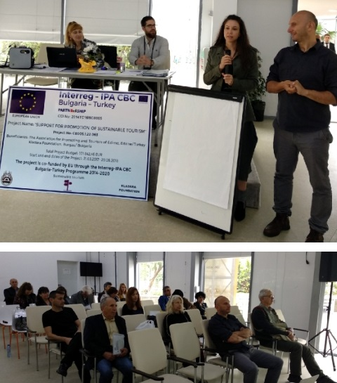

http://www.hudutgazetesi.com/haber/47767/turkiye-bulgaristan-turizm-koprusu.html
Haberin Yayın Tarihi: 21-05-2018 10:11
Türkiye - Bulgaristan turizm köprüsü

Avrupa Birliği Bakanlığının ulusal otorite görevini yürüttüğü Interreg-IPA Bulgaristan - Türkiye Sınır Ötesi İşbirliği Programının birinci teklif çağrısı kapsamında yürütülmekte olan CB005.1.22.063 sayılı ‘Sürdürülebilir Turizmin Tanıtımının Desteklenmesi- Support for Promotion of Sustainable Tourism’ isimli proje kapsamında 4 - 5 Mayıs 2018 tarihlerinde Edirne'de, 11 - 12 Mayıs 2018 tarihlerinde Bulgaristan Burgas'da ‘Ethno Happening’ adlı etkinlikler düzenlendi.

Avrupa Birliğinin (AB) akıllı, katılımcı ve sürdürülebilir (smart, inclusive, sustainable) gelişim stratejisi kapsamında ve ilgili ulusal strateji belgeleri ışığında tasarlanmış bir AB Programı olan 'Interreg IPA Sınır Ötesi İşbirliği Bulgaristan - Türkiye Programı 2014 - 2020' programının eş finansmanı AB tarafından Katılım Öncesi Yardım Aracı (IPA) aracılığıyla ve iki ortak ülke olan Bulgaristan ve Türkiye'nin katkılarıyla sağlanmaktadır. Çevre koruma ve sürdürülebilir turizm alanlarındaki projelere finansman sağlayan programın coğrafi alanı NUTS III idari sınıflandırması temelinde iki ülkenin sınır alanındaki bölgelerini kapsamaktadır. Bu bölgeler; Bulgaristan'dan Burgas, Yambol, Hasköy, Türkiye'den Edirne ve Kırklareli'dir.
‘Sürdürülebilir Turizm’ öncelik alanında ‘Burgas - Edirne Sınır ötesi bölgenin kültürel mirasının tanıtılması yoluyla ortak destinasyonların geliştirilmesi’ amaçlı, Edirne Tanıtım ve Turizm Derneği (ETTDER) ile Kladara Vakfı tarafından yürütülen, 21.03.2017 - 20.06.2018 dönemini kapsayan ve 101.842,46 Euro bütçesi bulunan CB005.1.22.063 sayılı ‘Sürdürülebilir Turizmin Tanıtımının Desteklenmesi’ projesinin aktiviteleri;
1. Turistlerin turizm hizmetleri ve ürünleri alanındaki bilgi talep ve ihtiyaçlarının incelenmesi- Anket çalışması,
2. Sınır ötesi bölgesi en iyi uygulamalar ve turistik paketlerin araştırılması,
3. Hedef grup temsilcileri arasında en iyi pratiklerin ortaya çıkarılması için Bulgaristan ve Türkiye'de odak grup toplantısı - Focus Grup,
4. Edirne, Kırklareli'den 15, Burgas'dan 15 olmak üzere toplam 30 tarihi ve kültürel sitenin seçimi ve tanıtımı, video çekimi ve 3D fotoğraf çekimi,
5. Seçili bölgelerle ilgili farklı materyallerin hazırlanması için Bulgaristan ve Türkiye'de 2 günlük etkinlik- Ethno Happening-, Burgaz-Edirne sınır ötesi işbirliğinde seyahat sergileri,
7. 'Sınır ötesi miras merkezi' web platformu- www.bgtrdestinations.eu-,
8. Bulgaristan-Burgas'da Turizm fuarı,
9. Tanıtım ve projenin görünürlüğü, harita, katalog, poster, broşür, bilgilendirme tabelaları, magnet, termos gibi tanıtım materyallerinin hazırlanması ve medyada proje ile ilgili tanıtım faaliyetleri şeklindedir.

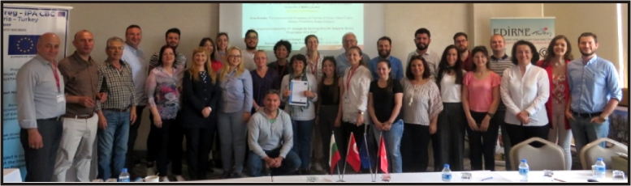

Proje kapsamında 4 - 5 Mayıs 2018 tarihlerinde Edirne'de, 11 - 12 Mayıs 2018 tarihlerinde Bulgaristan Burgas'da düzenlenen ‘Ethno Happening’ toplantılarında Interreg-IPA Bulgaristan Türkiye Sınır Ötesi İşbirliği Programının ve projenin tanıtımının ardından genelde Türkiye, Bulgaristan, özelde Edirne, Kırklareli ve Burgas turizm istatistikleri hakkında sunumlar gerçekleştirildi. Ardından 30 tarihsel ve kültürel site fotoğraflar ve bilgiler eşliğinde katılımcılara tanıtıldı. Edirne'deki toplantıya Bulgaristan'dan 10 davetli, Burgas'daki toplantıya Edirne'den 10 davetli katıldı. Her iki toplantıda da toplam 50 kadar davetli yer aldı. Davetliler 4 uzman ve 2 tercüman eşliğinde sunumu yapılan sitelerle ilgili ortak destinasyonlar yaratılması hususunda grup çalışmaları yaptılar.
BACIOĞLU: HER İKİ İLİN DE TURİZM DESTİNASYONLARI ÇOK ÖNEMLİ
Toplantıda açılış konuşmasını yapan ETTDER başkanı Bülent Bacıoğlu; “Bulgaristan ve Türkiye sınır ötesi bölgesinde ortak kazanımlar adına turizmin gelişimi yönünde zaten çalışmalarımız mevcuttur. Bazı fikirlerimiz ve ihtiyaçlardan doğan işbirliği çalışmaları için INTERREG-IPA Bulgaristan-Türkiye Sınır Ötesi İşbirliği Programı biz yararlanıcılara fırsatlar sunuyor. İşte bu proje de bunlardan biri. Burgaz ve Edirne iki farklı alanda farklı turizm çeşitliği ve turist hedef grubu olan şehirler. Her iki şehir de yıllık birbirinden farklı yaklaşık 3 milyon ziyaretçiyi ağırlıyor. Bu anlamda ulaşım ve süre açısından bu kadar yakın olan iki noktanın birbiri ile daha sıkı turizm işbirliğinde olması gerekmektedir. Her iki ülke de turizm sektöründe faaliyet gösteren seyahat acentaları ve tur rehberlerinin iki bölgeyi de iyi bilmeleri gerekiyor. Yeni rotalar oluşturup gerek Bulgar ve Türk vatandaşlara gerek ise 3. ülke turistlerine yönelik hazırlıklı olmalıyız. Bu projeleri de geleceğin turizm planlanmasına yardımcı olan bir basamak olarak görmeliyiz" dedi.
Edirne Tanıtım ve Turizm Derneği proje koordinatörü Neslihan Çakır ise, "Edirne, Kırklareli ve Bulgaristan Burgas bölgesinden proje kapsamında seçilen 30 adet tarihsel ve kültürel noktayı ön plana çıkarmaya çalışıyoruz. Birçok nokta bilinen noktalar, bazıları ise daha çok tanıtıma ihtiyacı olan yerler. Seçilen bu sitelerin nasıl görüldüğünü temsil eden farklı materyallerin hazırlanması için atölye çalışmaları gerçekleştirdik. Bu siteleri de içine alan tematik destinasyonlar oluşturulması yönünde uzmanlar koordinasyonunda atölye çalışmaları yaptık. Hazırlanan bu doküman ve materyaller bir rapor ve proje çıktısı olarak bölgedeki turizm paydaşları ile paylaşılacaktır. Projemizin son etkinliği olarak Bulgaristan Burgas'da Haziran ayı içinde turizm fuarı gerçekleştirilecek ve proje tamamlanacaktır. Proje kapsamında harita, poster, broşür, katalog ve hediyelik eşyalar dağıtılacaktır" dedi.

http://www.bghaber.org/bghaber/turkiye-bulgaristan-turizm-koprusu/
21 Mayıs 2018

Türkiye – Bulgaristan turizm köprüsü

Avrupa Birliğinin (AB) akıllı, katılımcı ve sürdürülebilir (smart, inclusive, sustainable) gelişim stratejisi kapsamında ve ilgili ulusal strateji belgeleri ışığında tasarlanmış bir AB Programı olan ‘Interreg IPA Sınır Ötesi İşbirliği Bulgaristan – Türkiye Programı 2014 – 2020’ programının eş finansmanı AB tarafından Katılım Öncesi Yardım Aracı (IPA) aracılığıyla ve iki ortak ülke olan Bulgaristan ve Türkiye’nin katkılarıyla sağlanmaktadır. Çevre koruma ve sürdürülebilir turizm alanlarındaki projelere finansman sağlayan programın coğrafi alanı NUTS III idari sınıflandırması temelinde iki ülkenin sınır alanındaki bölgelerini kapsamaktadır. Bu bölgeler; Bulgaristan’dan Burgas, Yambol, Hasköy, Türkiye’den Edirne ve Kırklareli’dir.

‘Sürdürülebilir Turizm’ öncelik alanında ‘Burgas – Edirne Sınır ötesi bölgenin kültürel mirasının tanıtılması yoluyla ortak destinasyonların geliştirilmesi’ amaçlı, Edirne Tanıtım ve Turizm Derneği (ETTDER) ile Kladara Vakfı tarafından yürütülen, 21.03.2017 – 20.06.2018 dönemini kapsayan ve 101.842,46 Euro bütçesi bulunan CB005.1.22.063 sayılı ‘Sürdürülebilir Turizmin Tanıtımının Desteklenmesi’ projesinin aktiviteleri;
1. Turistlerin turizm hizmetleri ve ürünleri alanındaki bilgi talep ve ihtiyaçlarının incelenmesi- Anket çalışması,
2. Sınır ötesi bölgesi en iyi uygulamalar ve turistik paketlerin araştırılması,
3. Hedef grup temsilcileri arasında en iyi pratiklerin ortaya çıkarılması için Bulgaristan ve Türkiye’de odak grup toplantısı – Focus Grup,
4. Edirne, Kırklareli’den 15, Burgas’dan 15 olmak üzere toplam 30 tarihi ve kültürel sitenin seçimi ve tanıtımı, video çekimi ve 3D fotoğraf çekimi,
5. Seçili bölgelerle ilgili farklı materyallerin hazırlanması için Bulgaristan ve Türkiye’de 2 günlük etkinlik- Ethno Happening-, Burgaz-Edirne sınır ötesi işbirliğinde seyahat sergileri,
7. ‘Sınır ötesi miras merkezi’ web platformu – www.bgtrdestinations.eu,
8. Bulgaristan-Burgas’da Turizm fuarı,
9. Tanıtım ve projenin görünürlüğü, harita, katalog, poster, broşür, bilgilendirme tabelaları, magnet, termos gibi tanıtım materyallerinin hazırlanması ve medyada proje ile ilgili tanıtım faaliyetleri şeklindedir.
Proje kapsamında 4 – 5 Mayıs 2018 tarihlerinde Edirne’de, 11 – 12 Mayıs 2018 tarihlerinde Bulgaristan Burgas’da düzenlenen ‘Ethno Happening’ toplantılarında Interreg-IPA Bulgaristan Türkiye Sınır Ötesi İşbirliği Programının ve projenin tanıtımının ardından genelde Türkiye, Bulgaristan, özelde Edirne, Kırklareli ve Burgas turizm istatistikleri hakkında sunumlar gerçekleştirildi. Ardından 30 tarihsel ve kültürel site fotoğraflar ve bilgiler eşliğinde katılımcılara tanıtıldı. Edirne’deki toplantıya Bulgaristan’dan 10 davetli, Burgas’daki toplantıya Edirne’den 10 davetli katıldı. Her iki toplantıda da toplam 50 kadar davetli yer aldı. Davetliler 4 uzman ve 2 tercüman eşliğinde sunumu yapılan sitelerle ilgili ortak destinasyonlar yaratılması hususunda grup çalışmaları yaptılar.
BACIOĞLU: HER İKİ İLİN DE TURİZM DESTİNASYONLARI ÇOK ÖNEMLİ
Toplantıda açılış konuşmasını yapan ETTDER başkanı Bülent Bacıoğlu; “Bulgaristan ve Türkiye sınır ötesi bölgesinde ortak kazanımlar adına turizmin gelişimi yönünde zaten çalışmalarımız mevcuttur. Bazı fikirlerimiz ve ihtiyaçlardan doğan işbirliği çalışmaları için INTERREG-IPA Bulgaristan-Türkiye Sınır Ötesi İşbirliği Programı biz yararlanıcılara fırsatlar sunuyor. İşte bu proje de bunlardan biri. Burgaz ve Edirne iki farklı alanda farklı turizm çeşitliği ve turist hedef grubu olan şehirler. Her iki şehir de yıllık birbirinden farklı yaklaşık 3 milyon ziyaretçiyi ağırlıyor. Bu anlamda ulaşım ve süre açısından bu kadar yakın olan iki noktanın birbiri ile daha sıkı turizm işbirliğinde olması gerekmektedir. Her iki ülke de turizm sektöründe faaliyet gösteren seyahat acentaları ve tur rehberlerinin iki bölgeyi de iyi bilmeleri gerekiyor. Yeni rotalar oluşturup gerek Bulgar ve Türk vatandaşlara gerek ise 3. ülke turistlerine yönelik hazırlıklı olmalıyız. Bu projeleri de geleceğin turizm planlanmasına yardımcı olan bir basamak olarak görmeliyiz” dedi.

Edirne Tanıtım ve Turizm Derneği proje koordinatörü Neslihan Çakır ise, “Edirne, Kırklareli ve Bulgaristan Burgas bölgesinden proje kapsamında seçilen 30 adet tarihsel ve kültürel noktayı ön plana çıkarmaya çalışıyoruz. Birçok nokta bilinen noktalar, bazıları ise daha çok tanıtıma ihtiyacı olan yerler. Seçilen bu sitelerin nasıl görüldüğünü temsil eden farklı materyallerin hazırlanması için atölye çalışmaları gerçekleştirdik. Bu siteleri de içine alan tematik destinasyonlar oluşturulması yönünde uzmanlar koordinasyonunda atölye çalışmaları yaptık. Hazırlanan bu doküman ve materyaller bir rapor ve proje çıktısı olarak bölgedeki turizm paydaşları ile paylaşılacaktır. Projemizin son etkinliği olarak Bulgaristan Burgas’da Haziran ayı içinde turizm fuarı gerçekleştirilecek ve proje tamamlanacaktır. Proje kapsamında harita, poster, broşür, katalog ve hediyelik eşyalar dağıtılacaktır” dedi.

http://www.edirnesonhaber.com/haber/24236/ettderin-sergisi-acildi.html
30 Mayıs 2018 Çarşamba, 10:11
Edirne Tanıtım ve Turizm Derneği (ETTDER) tarafından “Türkiye - Bulgaristan 30 Tarihi ve Kültürel Site Fotoğraf Sergisi” açıldı...
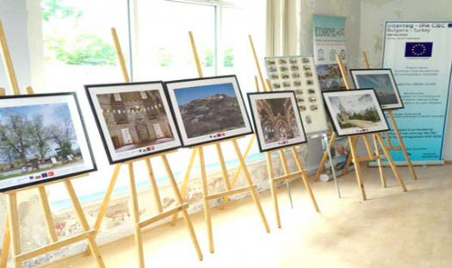
Edirne Tanıtım ve Turizm Derneği (ETTDER) tarafından “Türkiye - Bulgaristan 30 Tarihi ve Kültürel Site Fotoğraf Sergisi” açıldı.
ETTDER’den yapılan yazılı açıklamada şöyle denildi;“Avrupa Birliği Bakanlığının ulusal otorite görevini yürüttüğü Interreg-IPA Bulgaristan - Türkiye Sınır Ötesi İşbirliği Programının birinci teklif çağrısı kapsamında yürütülmekte olan CB005.1.22.063 sayılı ‘Sürdürülebilir Turizmin Tanıtımının Desteklenmesi- Support for Promotion of Sustainable Tourism’ isimli proje kapsamında açtığımız Edirne, Kırklareli ve Bulgaristan Burgas'dan fotoğrafların yer aldığı sergi 29 Mayıs Salı ve 30 Mayıs Çarşamba günleri saat 10:00-18:00 arası Derneğimizin Edirne merkezde yer alan binasının giriş katında ziyarete açık olacaktır.”

http://kesanguncelhaber.com/kesan-guncel-haberleri/kesan-belediyesi-ve-edirne-tanitim-ve-turizm-dernegi-isbirliginde-sergi-acildi/
31 Mayıs 2018

Keşan Belediyesi Ve Edirne Tanıtım Ve Turizm Derneği Işbirliğinde Sergi Açıldı..
Keşan Belediyesi ve Edirne Tanıtım ve Turizm Derneği işbirliğinde, Keşan’da,Bulgaristan-Türkiye sınır ötesi işbirliği programı kapsamında “Türkiye – Bulgaristan 30 Tarihi ve Kültürel Site Fotoğraf Sergisi” açıldı.
Avrupa Birliği Bakanlığı’nın ulusal otorite görevini yürüttüğü Interreg-IPA Bulgaristan – Türkiye Sınır Ötesi İşbirliği Programı’nın birinci teklif çağrısı kapsamında yürütülmekte olan CB005.1.22.063 sayılı ‘Sürdürülebilir Turizmin Tanıtımının Desteklenmesi-SupportforPromotion of SustainableTourism’ isimli proje kapsamında Edirne, Kırklareli ve Bulgaristan Burgas’danfotoğrafların yer aldığı sergi, ​31 Mayıs 2018 ​Perşembe günü açıldı.
Keşan Belediyesi Konferans ve Tiyatro Salonu Fuaye Alanı’nda açılan sergi saat 10:​30-1​7:00 arasında vatandaşlar tarafından ziyaret edildi.
Sergide hem proje hem de fotoğraflarla ilgili Proje Koordinatörü Neslihan Çakır tarafından açılışa katılan Keşan Belediye Başkan yardımcıları; Cengizhan Aktan ve Mücahit Erdoğan ile ziyaretçilere bilgiler aktarıldı.​
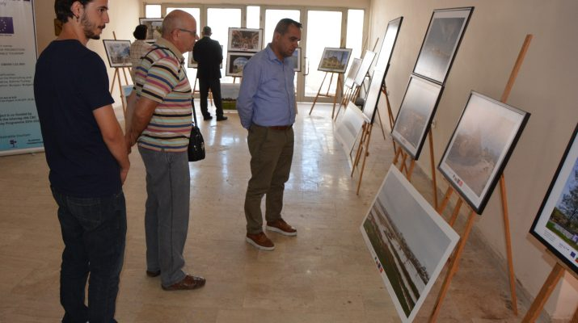

http://www.hudutgazetesi.com/haber/47982/seyahat-sergisi.html
Haberin Yayın Tarihi: 31-05-2018 07:33
Seyahat sergisi
'Türkiye - Bulgaristan 30 Tarihi ve Kültürel Site Fotoğraf Sergisi' Edirne Tanıtım ve Turizm Derneği binasında açıldı...
İki gün merkezde sergilenen fotoğraflar bugün de Keşan Belediyesi Çok Amaçlı Pazaryeri Kompleksi Konferans ve Tiyatro Salonu Fuaye Alanı'na taşınacak. Sergi 1 Haziran'da da Enez Belediyesi Cumhuriyet Parkı'nda açılacak.
TürkiyeBulgaristan 30 Tarihi ve Kültürel Site Fotoğraf Sergisi Avrupa Birliği Bakanlığı'nın ulusal otorite görevini yürüttüğü Interreg IPA Bulgaristan - Türkiye Sınır Ötesi İşbirliği Programının birinci teklif çağrısı kapsamında yürütülmekte olan CB005.1.22.063 sayılı 'Sürdürülebilir Turizmin Tanıtımının DesteklenmesiSupport for Promotion of Sustainable Tourism' isimli proje kapsamında Edirne, Kırklareli ve Bulgaristan Burgas'dan fotoğrafların yer aldığı sergi Edirne Tanıtım ve Turizm Derneği binasında halkla buluşturuldu. Bugün Keşan'da 1 Haziran'da Enez'de açılacak sergiyle ilgili Edirne Tanıtım ve Turizm Derneği Proje Koordinatörü Neslihan Çakır, şunları aktardı:
“Bulgaristan Türkiye Sınır Ötesi İşbirliği Programı 2014 - 2020 yılları arası I.teklif çağrısı kapsamında onaylanan Sürdürülebilir Turizmin Tanıtımının Desteklenmesi Projesinin bir aktivitesi. 2 gün Edirne, 1 gün Keşan ve 1 gün de Enez'de sürecek olan seyahat sergilerimiz var. Edirne ve Kırklareli'nden 15, Bulgaristan'ın Burgas şehrinden de 15 tane turistik ve kültürel sitenin fotoğrafları sergilenecek. Bu fotoğraflarda bulunan mevcut yerler daha önceki proje kapsamında yapılan toplantılarda belirlendi. Daha sonra ortağımız tarafından bunların video, fotoğraf ve 3 D çekimleri yaptırıldı. Şu anda da projenin mevcut internet sitesinde bunlar yayınlanıyor.
Bunlarla ilgili proje kapsamında bir harita basımı ve aynı zamanda katalog basımı olacak. Katalogda da bu 30 tane tarihi siteyle ilgili ilginç bilgiler verdik. Koordinatlarını, adresini, nasıl ulaşım sağlanabileceğini, gezildiği takdirde ne kadar ücret ödeneceğinden çalışma saatlerine kadar detaylı bilgiler verdiğimiz bir katalog hazırlanacak. Bu kapsamda magnetlerimiz var, onlarda burada hazır. Web sayfası ve promosyon materyalleri şeklinde ifade edebilirim. Magnetler sadece projenin tanıtımı ve çıktıları anlamında hediye edilecek. 9 10 Haziran tarihlerinde Edirne'den 25 katılımcıyla Bulgaristan'ın Burgas şehrine gideceğiz. Bir gece konaklamalı şekilde bir turizm fuarı gerçekleşecek. Orada ortağımız belli bir mekanda Burgas şehrinden turizm acenteleri, otellerin katılacağı, buradan gidecek turizm sektöründeki hizmet sağlayıcıları ile beraber karşılıklı görüşmeler, projenin anlatımı ve sürdürülebilir turizm konusunda da bir seminer gerçekleştireceğiz. Son aktivitemiz de bu turizm fuarı olacak.”

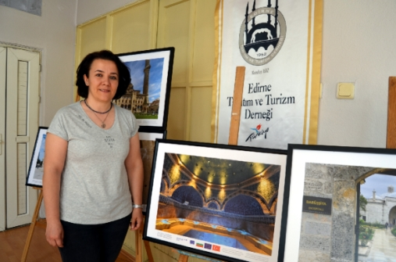

http://www.habertrak.com.tr/tarihi-ve-kulturel-sergi-acildi-h35743.html
04 Haziran 2018 - 15:31

Tarihi ve kültürel sergi açıldı
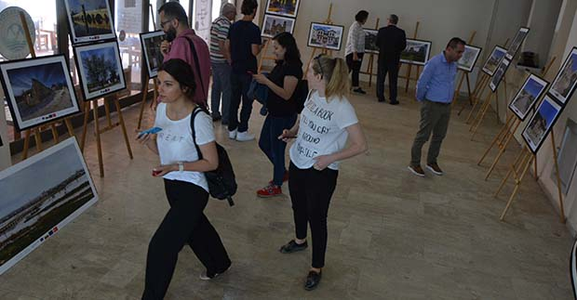
Keşan Belediyesi ve Edirne Tanıtım ve Turizm Derneği işbirliğinde, Keşan’da, Bulgaristan-Türkiye sınır ötesi işbirliği programı kapsamında “Türkiye – Bulgaristan 30 Tarihi ve Kültürel Site Fotoğraf Sergisi” açıldı.
Avrupa Birliği Bakanlığı’nın ulusal otorite görevini yürüttüğü Interreg-IPA Bulgaristan – Türkiye Sınır Ötesi İşbirliği Programı’nın birinci teklif çağrısı kapsamında yürütülmekte olan CB005.1.22.063 sayılı ‘Sürdürülebilir Turizmin Tanıtımının Desteklenmesi-Support for Promotion of Sustainable Tourism’ isimli proje kapsamında Edirne, Kırklareli ve Bulgaristan Burgas’dan fotoğrafların yer aldığı sergi, günü açıldı.
Keşan Belediyesi Konferans ve Tiyatro Salonu Fuaye Alanı’nda açılan sergi saat 10:​30-1​7:00 arasında vatandaşlar tarafından ziyaret edildi.
Sergide hem proje hem de fotoğraflarla ilgili Proje Koordinatörü Neslihan Çakır tarafından açılışa katılan Keşan Belediye Başkan yardımcıları; Cengizhan Aktan ve Mücahit Erdoğan ile ziyaretçilere bilgiler aktarıldı.
http://www.hudutgazetesi.com/haber/48124/ett-derden-gezgin-sergi.html
Haberin Yayın Tarihi: 06-06-2018 07:38
ETT-DER'den gezgin sergi

Edirne Tanıtım ve Turizm Derneği ile Bulgaristan Kladara Vakfı tarafından yürütülen turizm konulu projei kapsamındaki fotoğraf sergisi Edirne merkez, Keşan ve Enez'den sonra 9-10 Haziran'da daBulgaristan Burgas'da görücüye çıkacak.

Avrupa Birliği Bakanlığının ulusal otorite görevini yürüttüğü Interreg-IPA Bulgaristan - Türkiye Sınır Ötesi İşbirliği Programının birinci teklif çağrısı kapsamında yürütülen 'Sürdürülebilir Turizmin Tanıtımının Desteklenmesi' isimli proje kapsamında 29 - 30 Mayıs'ta Edirne'de, 31 Mayıs'ta Keşan'da ve 1 Haziran tarihinde Enez'de fotoğraf sergileri düzenlendi.
Proje kapsamında daha önce yapılan etkinliklerde belirlenen Edirne ve Kırklareli ilinden toplam 15, Bulgaristan Burgas bölgesinden toplam 15 tarihi sitenin fotoğraf çekimi yapıldı. Fotoğraflar arasından belirlenenlerin basımı ve çerçeveletilmesi sonrası fotoğraflar 29-30 Mayıs 2018 tarihlerinde 10:00 - 18:00 arası Edirne'de, Edirne Tanıtım ve Turizm Derneği binasının giriş katında, 31 Mayıs Perşembe günü saat 10:30 - 17:00 arası Keşan Belediyesi Çok Amaçlı Pazaryeri Kompleksi Konferans ve Tiyatro Salonu Fuaye Alanı'nda, 1 Haziran Cuma günü saat 10:30 - 17:00 arası Enez Belediyesi Cumhuriyet Parkı'nda ziyaretçileri ile buluştu. Sürdürülebilir Turizmin Tanıtımının Desteklenmesi projesi hakkında ziyaretçilere bilgiler verildi. Sergi önümüzdeki günlerde Bulgaristan Burgas'da da ziyaretçilerle buluşacak.
Edirne Tanıtım ve Turizm Derneği proje koordinatörü Neslihan Çakır, şunları söyledi:
“Proje kapsamında 30 turistik sitenin işaretlendiği ve anlatıldığı harita ve katalog basımı gerçekleştirdik. Katalogda 30 tarihi siteyle ilgili ilginç bilgiler verdik. Bu tarihi yerlerde görülebilecekler, yapılabilecekler, koordinatları, adresi, nasıl ulaşım sağlanabileceğini, ne kadar ücret ödeneceği, çalışma saatlerine kadar detaylı bilgiler verdiğimiz bir katalog hazırlandı. Ayrıca bu yerlerin fotoğraflarının basıldığı magnetler, proje hakkında bilgiler verdiğimiz broşürler, bilgilendirme tabelaları, termos bardaklar, yine tarihi yerlerin fotoğraflarını ve proje hakkında bilgi içeren posterler hazırlandı. 9 - 10 Haziran tarihlerinde Edirne'den 25 katılımcıyla Bulgaristan'ın Burgas şehrine gideceğiz. Bir gece konaklamalı şekilde ortağımızın ev sahipliğinde bir turizm fuarı gerçekleşecek. Edirne, Kırklareli ve Burgas şehirlerinden turizm acenteleri, otel temsilcileri, turizm hizmet sağlayıcıları ve kurumların katılacağı fuar iki gün boyunca sürecek ve proje tanıtım materyalleri katılımcılara hediye edilecek. Fuar boyunca proje ve sonuçları paylaşılacak, sürdürülebilir turizm konusunda bir seminer ve paydaşlar arasında karşılıklı görüşmeler gerçekleştirilecek. Böylece projemizi tamamlamış olacağız.”

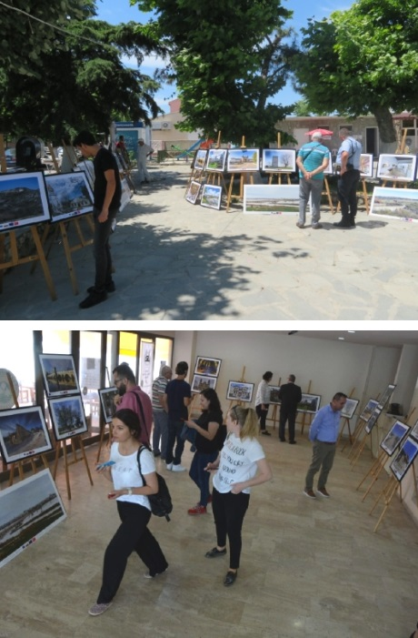

http://www.edirnetv.com/mobil/haber/9202/edirne-burgas-turizm-projesi.html

EDİRNE-BURGAS TURİZM PROJESİ

Bulgaristan Türkiye Sınır ötesi İşbirliği programı kapsamında yapılan ‘Sürdürülebilir Turizmin Tanıtımının Desteklenmesi Projesi’ Koordinatörü Neslihan Çakır, projenin kültürel mirasın tanıtımına katkı sağladığını söyledi.
Avrupa Birliği Bakanlığı’nın ulusal otorite görevini yürüttüğü Bulgaristan Türkiye Sınır ötesi İşbirliği programının birinci teklif çağrısı kapsamında yürüttüğü sürdürülebilir turizmin tanıtımının desteklenmesi isimli proje, geçtiğimiz yıl Mart ayında başlayıp 20 Haziran 2018 tarihinde sona erecek. Projenin amacı ortak destinasyonlar geliştirerek sınır ötesi turizm potansiyelini arttırmak.
Proje koordinatörü Neslihan Çakır, televizyonumuza yaptığı açıklamada Edirne Tanıtım ve Turizm Derneği olarak Bulgaristan Kladara Vakfı ile ortaklaşa yürüttükleri projenin sonuna yaklaştıklarını belirterek, bu kapsamda yapılan çalışmaların kültürel mirasa önemli katkı yaptığını ifade etti. Proje ile tarihi yerlerin tanıtımına yönelik fotoğraf sergileri düzenlediklerini belirten Çakır, 9-10 Haziran tarihlerinde Burgas’da turizm fuarı düzenleneceği, proje kapsamında yapılan çalışmaların da bu fuarda sunulacağını söyledi.
http://www.anayurtgazetesi.com/haber/Turkiye-Bulgaristan-Kulturel-Fotograf-Sergisi/673408
9 Haziran 2018 Cumartesi - 16:15

Türkiye-Bulgaristan Kültürel Fotoğraf Sergisi

Keşan Belediyesi ve Edirne Tanıtım ve Turizm Derneği işbirliğinde, Keşan’da, Bulgaristan-Türkiye sınır ötesi işbirliği programı kapsamında "Türkiye - Bulgaristan 30 Tarihi ve Kültürel Site Fotoğraf Sergisi" açıldı.

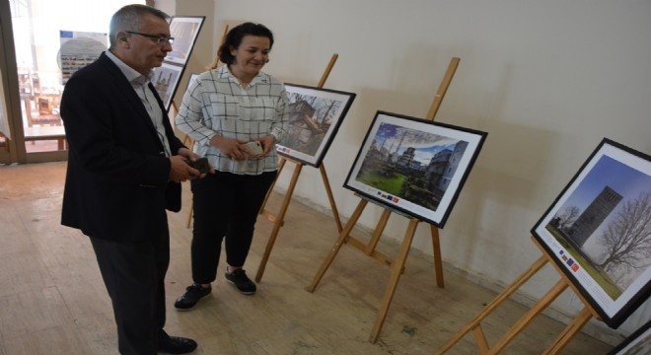
EDİRNE (Anayurt)- Avrupa Birliği Bakanlığı’nın ulusal otorite görevini yürüttüğü Interreg-IPA Bulgaristan - Türkiye Sınır Ötesi İşbirliği Programı’nın birinci teklif çağrısı kapsamında yürütülmekte olan CB005.1.22.063 sayılı ‘Sürdürülebilir Turizmin Tanıtımının Desteklenmesi-SupportforPromotion of SustainableTourism’ isimli proje kapsamında Edirne, Kırklareli ve Bulgaristan Burgas'dan fotoğrafların yer aldığı sergi, ? ? açıldı. Keşan Belediyesi Konferans ve Tiyatro Salonu Fuaye Alanı’nda açılan sergi saat 10:?30-1?7:00 arasında vatandaşlar tarafından ziyaret edildi. Sergide hem proje hem de fotoğraflarla ilgili Proje Koordinatörü Neslihan Çakır tarafından açılışa katılan Keşan Belediye Başkan yardımcıları; Cengizhan Aktan ve Mücahit Erdoğan ile ziyaretçilere bilgiler aktarıldı.
http://www.kesan.bel.tr/kesan-belediyesi-ve-edirne-tanitim-ve-turizm--dernegi-isbirliginde-sergi-acildi

Keşan Belediyesi ve Edirne Tanıtım ve Turizm Derneği işbirliğinde sergi açıldı.

Keşan Belediyesi ve Edirne Tanıtım ve Turizm Derneği işbirliğinde, Keşan’da, Bulgaristan-Türkiye sınır ötesi işbirliği programı kapsamında "Türkiye - Bulgaristan 30 Tarihi ve Kültürel Site Fotoğraf Sergisi" açıldı.
Avrupa Birliği Bakanlığı’nın ulusal otorite görevini yürüttüğü Interreg-IPA Bulgaristan - Türkiye Sınır Ötesi İşbirliği Programı’nın birinci teklif çağrısı kapsamında yürütülmekte olan CB005.1.22.063 sayılı ‘Sürdürülebilir Turizmin Tanıtımının Desteklenmesi-Support for Promotion of Sustainable Tourism’ isimli proje kapsamında Edirne, Kırklareli ve Bulgaristan Burgas'dan fotoğrafların yer aldığı sergi, ​31 Mayıs 2018 ​Perşembe günü açıldı.
Keşan Belediyesi Konferans ve Tiyatro Salonu Fuaye Alanı’nda açılan sergi saat 10:​30-1​7:00 arasında vatandaşlar tarafından ziyaret edildi.
Sergide hem proje hem de fotoğraflarla ilgili Proje Koordinatörü Neslihan Çakır tarafından açılışa katılan Keşan Belediye Başkan yardımcıları; Cengizhan Aktan ve Mücahit Erdoğan ile ziyaretçilere bilgiler aktarıldı.​

https://www.turizmciningazetesi.com/2018/06/edirne-ve-kirklareli-burgas-turizm-fuarinda/
12 Haziran 2018

Edirne ve Kırklareli, Burgas turizm fuarında

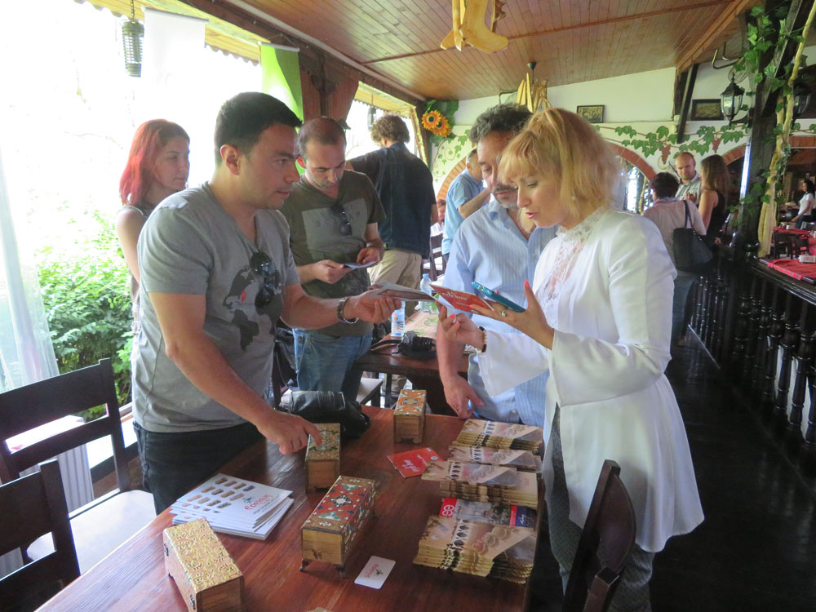
Avrupa Birliği Bakanlığının ulusal otorite görevini yürüttüğü Interreg-IPA Bulgaristan – Türkiye Sınır Ötesi İşbirliği Programının birinci teklif çağrısı kapsamında yürütülmekte olan CB005.1.22.063 sayılı “Sürdürülebilir Turizmin Tanıtımının Desteklenmesi- Support for Promotion of Sustainable Tourism” isimli proje kapsamında 9-10 Haziran 2018 tarihlerinde Bulgaristan’ın Burgas şehrinde Sea Garden kompleksi içinde bir turizm fuarı düzenlendi.
Edirne Tanıtım ve Turizm Derneği proje koordinatörü Neslihan Çakır konu hakkında; “INTERREG-IPA Bulgaristan Türkiye Sınır Ötesi İşbirliği Programı 2014 – 2020 yılları arası I.teklif çağrısı kapsamında onaylanan “Sürdürülebilir Turizmin Tanıtımının Desteklenmesi Projesi”nin son etkinliği olarak 2 gün süreyle ortağımız Kladara Vakfı’nın ev sahipliğinde Burgas şehrinde bir turizm fuarı düzenledik. Derneğimiz adına, Edirne ve Kırklareli’den toplam 25 kişi ve proje ekibimizle birlikte katıldığımız fuarda, bu şehirlerden turizm sektörü, kamu kurumu, belediye ve STK temsilcileri Bulgaristan’dan sektör, kurum temsilcileri ve fuar ziyaretçileri ile bir araya geldi. Fuar, firma ve kurumların kendilerini tanıtmalarına, karşılıklı işbirliği görüşmelerinin gerçekleştirilmesine, Bulgaristan- Türkiye arasında sürdürülebilir turizm konusunda görüşlerin paylaşılmasına katkı sağladı. İki gün süren fuarda projemiz ve sonuçları açıklandı, “Sürdürülebilir Turizm” konusunda seminerler düzenlendi. Ayrıca proje kapsamında belirlediğimiz Edirne, Kırklareli ve Burgas’dan toplam 30 turistik sitenin fotoğraflarının yer aldığı sergi açıldı.
Fuar süresince proje kapsamında hazırlattığımız harita, katalog, poster, broşür, magnet ve termos bardaklar katılımcılara ve ziyaretçilere hediye edildi. Fuara katılan ve projemize destek veren Edirne ve Kırklareli turizm sektörü temsilcilerine, Edirne İl Kültür ve Turizm Müdürlüğü’ne, Edirne Belediyesi’ne ve sivil toplum kuruluşlarına çok teşekkür ediyorum. Projemiz, aktiviteleri ve sonuçları ile ilgili detaylı bilgiler projenin “www.bgtrdestinations.eu” web sayfasında yer almaktadır.” açıklamasını yaptı.
Edirne Tanıtım ve Turizm Derneği’nin lider ortak olarak yürüttüğü bu proje “Interreg IPA Sınır Ötesi İşbirliği Bulgaristan – Türkiye Programı 2014-2020” programı kapsamındadır. Program, Avrupa Birliği’nin (AB) akıllı, katılımcı ve sürdürülebilir (smart, inclusive, sustainable) gelişim stratejisi kapsamında ve ilgili ulusal strateji belgeleri ışığında tasarlanmış bir AB Programı’dır. Eş finansmanı AB tarafından Katılım Öncesi Yardım Aracı (IPA) aracılığıyla ve iki ortak ülke olan Bulgaristan ve Türkiye’nin katkılarıyla sağlanan program “Çevre ve Sürdürülebilir Turizm” alanlarındaki projelere finansman sağlamakta, programın coğrafi alanı NUTS III idari sınıflandırması temelinde iki ülkenin sınır alanındaki bölgelerini kapsamaktadır. Bu bölgeler; Bulgaristan: Burgas İli, Yambol İli, Hasköy İli ,Türkiye: Edirne İli ve Kırklareli İlidir.
“Sürdürülebilir Turizm” öncelik alanında “Burgas – Edirne Sınır ötesi bölgenin kültürel mirasının tanıtılması yoluyla ortak destinasyonların geliştirilmesi” amaçlı, Edirne Tanıtım ve Turizm Derneği (ETTDER) ile Kladara Vakfı tarafından yürütülen, 21.03.2017-20.06.2018 dönemini kapsayan ve 101.842,46 Eur bütçesi bulunan CB005.1.22.063 sayılı “Sürdürülebilir Turizmin Tanıtımının Desteklenmesi projesinin aktiviteleri; 1. Turistlerin turizm hizmetleri ve ürünleri alanındaki bilgi talep ve ihtiyaçlarının incelenmesi- Anket çalışması, 2. Sınır ötesi bölgesi en iyi uygulamalar ve turistik paketlerin araştırılması, 3. Hedef grup temsilcileri arasında en iyi pratiklerin ortaya çıkarılması için Bulgaristan-Türkiye’de odak grup toplantısı- Focus Grup, 4. Edirne, Kırklareli’den 15, Burgas’dan 15 olmak üzere toplam 30 tarihi ve kültürel sitenin seçimi ve tanıtımı, video çekimi ve 3D fotoğraf çekimi, 5. Seçili bölgelerle ilgili farklı materyallerin hazırlanması için Bulgaristan ve Türkiye’de 2 günlük etkinlik- Ethno Happening-, Burgaz-Edirne sınır ötesi işbirliğinde seyahat sergileri, 7. ‘Sınır ötesi miras merkezi’ web platformu- www.bgtrdestinations.eu-, 8. Bulgaristan-Burgas’da Turizm fuarı, 9. Tanıtım ve projenin görünürlüğü; harita, katalog, poster, broşür, bilgilendirme tabelaları, magnet, termos bardak şeklinde tanıtım materyallerinin hazırlanması ve medyada proje ile ilgili tanıtım faaliyetleri şeklindedir.
https://edirnegercek.com/turizm-fuarinda-bulustular/
12 Haziran 2018

Turizm Fuarında Buluştular
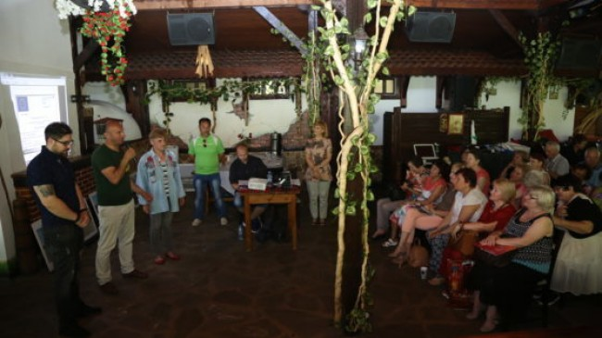
Avrupa Birliği Bakanlığının ulusal otorite görevini yürüttüğü Interreg-IPA Bulgaristan – Türkiye Sınır Ötesi İşbirliği Programının birinci teklif çağrısı kapsamında yürütülmekte olan CB005.1.22.063 sayılı “Sürdürülebilir Turizmin Tanıtımının Desteklenmesi- Support for Promotion of Sustainable Tourism” isimli proje kapsamında Edirne ve Kırklareli’den toplam 25 kişi ve proje ekibinin katıldığı Bulgaristan’ın Burgas şehrinde Sea Garden kompleksi içinde bir turizm fuarı düzenlendi.
Edirne Tanıtım ve Turizm Derneği proje koordinatörü Neslihan Çakır konu hakkında yaptığı açıklamasında; “INTERREG-IPA Bulgaristan Türkiye Sınır Ötesi İşbirliği Programı 2014 – 2020 yılları arası I.teklif çağrısı kapsamında onaylanan “Sürdürülebilir Turizmin Tanıtımının Desteklenmesi Projesi”nin son etkinliği olarak 2 gün süreyle ortağımız Kladara Vakfı’nın ev sahipliğinde Burgas şehrinde bir turizm fuarı düzenledik. Derneğimiz adına, Edirne ve Kırklareli’den toplam 25 kişi ve proje ekibimizle birlikte katıldığımız fuarda, bu şehirlerden turizm sektörü, kamu kurumu, belediye ve STK temsilcileri Bulgaristan’dan sektör, kurum temsilcileri ve fuar ziyaretçileri ile bir araya geldi. Fuar, firma ve kurumların kendilerini tanıtmalarına, karşılıklı işbirliği görüşmelerinin gerçekleştirilmesine, Bulgaristan- Türkiye arasında sürdürülebilir turizm konusunda görüşlerin paylaşılmasına katkı sağladı. İki gün süren fuarda projemiz ve sonuçları açıklandı, “Sürdürülebilir Turizm” konusunda seminerler düzenlendi. Ayrıca proje kapsamında belirlediğimiz Edirne, Kırklareli ve Burgas’dan toplam 30 turistik sitenin fotoğraflarının yer aldığı sergi açıldı.
Fuar süresince proje kapsamında hazırlattığımız harita, katalog, poster, broşür, magnet ve termos bardaklar katılımcılara ve ziyaretçilere hediye edildi. Fuara katılan ve projemize destek veren Edirne ve Kırklareli turizm sektörü temsilcilerine, Edirne İl Kültür ve Turizm Müdürlüğü’ne, Edirne Belediyesi’ne ve sivil toplum kuruluşlarına çok teşekkür ediyorum. Projemiz, aktiviteleri ve sonuçları ile ilgili detaylı bilgiler projenin “www.bgtrdestinations.eu” web sayfasında yer almaktadır” diye konuştu.

https://www.haberler.com/edirne-kirklareli-ve-burgasli-turizmciler-bir-10941073-haberi/
12 Haziran 2018 Salı 13:59

Edirne, Kırklareli ve Burgaslı Turizmciler Bir Araya Geldi

Edirne ve Kırklareli'den turizmcilerin, Bulgaristan'ın Burgas şehrinde düzenlenen fuara katıldığı bildirildi.
Edirne ve Kırklareli'den turizmcilerin, Bulgaristan'ın Burgas şehrinde düzenlenen fuara katıldığı bildirildi.
Edirne Tanıtım ve Turizm Derneğinden yapılan yazılı açıklamada, Avrupa Birliği Bakanlığının ulusal otorite görevini yürüttüğü Interreg-IPA Bulgaristan-Türkiye Sınır Ötesi İşbirliği Programı'nın birinci teklif çağrısı kapsamında, 9-10 Haziran tarihlerinde Burgas'daki Sea Garden kompleksinde turizm fuarı düzenlendiği belirtildi.
Açıklamada görüşlerine yer verilen Edirne Tanıtım ve Turizm Derneği Proje Koordinatörü Neslihan Çakır, Edirne ve Kırklareli'den katılan proje ekibinin fuarda, bu şehirlerden turizm sektörü, kamu kurumu, belediye ve sivil toplum kuruluşu temsilcileri, Bulgaristan'dan sektör, kurum temsilcileri ve fuar ziyaretçileriyle bir araya geldiğini ifade etti.
Görüşmelerde Bulgaristan ve Türkiye arasındaki sürdürülebilir turizm konusunun ön plana çıktığını aktaran Çakır, şunları kaydetti:
"Sürdürülebilir turizm konusunda seminerler düzenlendi. Ayrıca proje kapsamında belirlediğimiz Edirne, Kırklareli ve Burgas'tan toplam 30 turistik sitenin fotoğraflarının yer aldığı sergi açıldı. Fuar süresince proje kapsamında hazırlattığımız harita, katalog, poster, broşür, magnet ve termos bardaklar katılımcılara ve ziyaretçilere hediye edildi. Fuara katılan ve projemize destek veren Edirne ve Kırklareli turizm sektörü temsilcilerine, Edirne İl Kültür ve Turizm Müdürlüğüne, Edirne Belediyesine ve sivil toplum kuruluşlarına çok teşekkür ediyorum. Projemiz, aktiviteleri ve sonuçlarıyla ilgili detaylı bilgiler projenin 'www.bgtrdestinations.eu' web sayfasında yer almaktadır."
http://www.edirnehaber.org/haber/30669/3-sehri-bulusturan-fuar.html
Haber giriş tarihi: 12 Haziran 2018 Salı, 16:12
3 Şehri buluşturan fuar
Avrupa Birliği Bakanlığının ulusal otorite görevini yürüttüğü Interreg-IPA Bulgaristan –Türkiye Sınır Ötesi İşbirliği Programının birinci teklif çağrısı kapsamında yürütülmekte olan CB005.1.22.063 sayılı “Sürdürülebilir Turizmin Tanıtımının Desteklenmesi- Support for Promotion of Sustainable Tourism” isimli proje kapsamında Bulgaristan’ın Burgas şehrinde Sea Garden kompleksi içinde bir turizm fuarı düzenlendi.
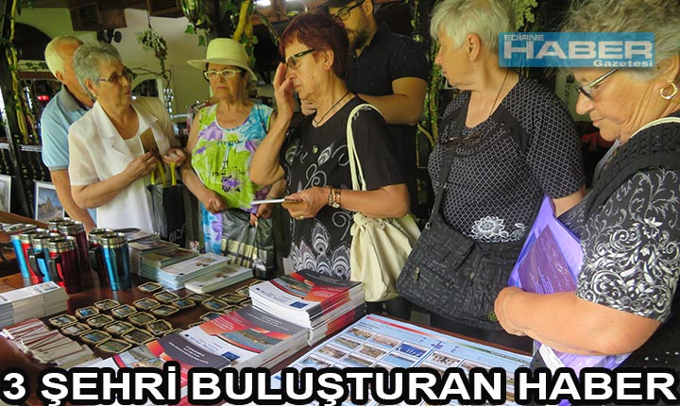
Edirne Tanıtım ve Turizm Derneği proje koordinatörü Neslihan Çakır konu hakkında; “INTERREG-IPA Bulgaristan Türkiye Sınır Ötesi İşbirliği Programı 2014 - 2020 yılları arası I.teklif çağrısı kapsamında onaylanan “Sürdürülebilir Turizmin Tanıtımının Desteklenmesi Projesi”nin son etkinliği olarak 2 gün süreyle ortak Kladara Vakfı’nın ev sahipliğinde Burgas şehrinde bir turizm fuarı düzenledik. Dernek adına, Edirne ve Kırklareli’den toplam 25 kişi ve proje ekibi ile birlikte katıldığı fuarda, bu şehirlerden turizm sektörü, kamu kurumu, belediye ve STK temsilcileri Bulgaristan’dan sektör, kurum temsilcileri ve fuar ziyaretçileri ile bir araya geldi. Fuar, firma ve kurumların kendilerini tanıtmalarına, karşılıklı işbirliği görüşmelerinin gerçekleştirilmesine, Bulgaristan- Türkiye arasında sürdürülebilir turizm konusunda görüşlerin paylaşılmasına katkı sağladı. İki gün süren fuarda proje ve sonuçları açıklandı, “Sürdürülebilir Turizm” konusunda seminerler düzenlendi. Ayrıca proje kapsamında belirlediğimiz Edirne, Kırklareli ve Burgas’dan toplam 30 turistik sitenin fotoğraflarının yer aldığı sergi açıldı.
Edirne Tanıtım ve Turizm Derneği’nin lider ortak olarak yürüttüğü bu proje “Interreg IPA Sınır Ötesi İşbirliği Bulgaristan – Türkiye Programı 2014-2020” programı kapsamındadır. Program, Avrupa Birliği’nin (AB) akıllı, katılımcı ve sürdürülebilir (smart, inclusive, sustainable) gelişim stratejisi kapsamında ve ilgili ulusal strateji belgeleri ışığında tasarlanmış bir AB Programı’dır. Eş finansmanı AB tarafından Katılım Öncesi Yardım Aracı (IPA) aracılığıyla ve iki ortak ülke olan Bulgaristan ve Türkiye’nin katkılarıyla sağlanan program “Çevre ve Sürdürülebilir Turizm” alanlarındaki projelere finansman sağlamakta, programın coğrafi alanı NUTS III idari sınıflandırması temelinde iki ülkenin sınır alanındaki bölgelerini kapsamaktadır. Bu bölgeler; Bulgaristan: Burgas İli, Yambol İli, Hasköy İli ,Türkiye: Edirne İli ve Kırklareli İlidir.
“Sürdürülebilir Turizm” öncelik alanında “Burgas – Edirne Sınır ötesi bölgenin kültürel mirasının tanıtılması yoluyla ortak destinasyonların geliştirilmesi” amaçlı, Edirne Tanıtım ve Turizm Derneği (ETTDER) ile Kladara Vakfı tarafından yürütülen, 21.03.2017-20.06.2018 dönemini kapsayan ve 101.842,46 Eur bütçesi bulunan CB005.1.22.063 sayılı “Sürdürülebilir Turizmin Tanıtımının Desteklenmesi projesinin aktiviteleri; 1. Turistlerin turizm hizmetleri ve ürünleri alanındaki bilgi talep ve ihtiyaçlarının incelenmesi- Anket çalışması, 2. Sınır ötesi bölgesi en iyi uygulamalar ve turistik paketlerin araştırılması, 3. Hedef grup temsilcileri arasında en iyi pratiklerin ortaya çıkarılması için Bulgaristan-Türkiye’de odak grup toplantısı- Focus Grup, 4. Edirne, Kırklareli’den 15, Burgas’dan 15 olmak üzere toplam 30 tarihi ve kültürel sitenin seçimi ve tanıtımı, video çekimi ve 3D fotoğraf çekimi, 5. Seçili bölgelerle ilgili farklı materyallerin hazırlanması için Bulgaristan ve Türkiye’de 2 günlük etkinlik- Ethno Happening-, Burgaz-Edirne sınır ötesi işbirliğinde seyahat sergileri, 7. ‘Sınır ötesi miras merkezi’ web platformu- www.bgtrdestinations.eu-, 8. Bulgaristan-Burgas’da Turizm fuarı, 9. Tanıtım ve projenin görünürlüğü; harita, katalog, poster, broşür, bilgilendirme tabelaları, magnet, termos bardak şeklinde tanıtım materyallerinin hazırlanması ve medyada proje ile ilgili tanıtım faaliyetleri şeklindedir.
“Bu yayın Interreg - IPA Bulgaristan - Türkiye Programı, CCI No 2014TC16I5CB005 kapsamında Avrupa Birliği desteği ile üretilmiştir. Bu belgenin içeriğinin tüm sorumluluğu yalnızca Edirne Tanıtım ve Turizm Derneği’ne aittir ve içerik Avrupa Birliğinin ya da programın Yönetim Makamının görüşlerini yansıtmamaktadır.
http://edirneguncel.net/edirnekirklareliburgas-turizmcilerini-bulusturan-fuar/
12 Haziran 2018 - 16:21

EDİRNE;KIRKLARELİ;BURGAS TURİZMCİLERİNİ BULUŞTURAN FUAR
Bulgaristan’ın Burgas şehrinde Sea Garden kompleksi içinde bir turizm fuarı düzenlendi.
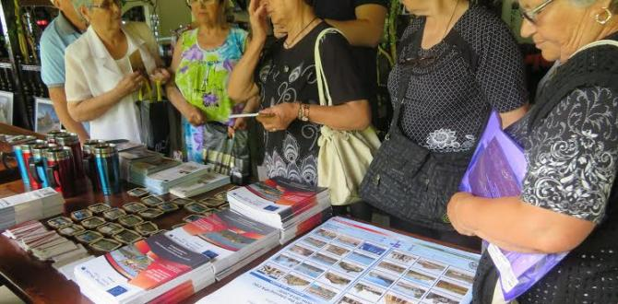
Avrupa Birliği Bakanlığının ulusal otorite görevini yürüttüğü Interreg-IPA Bulgaristan –Türkiye Sınır Ötesi İşbirliği Programının birinci teklif çağrısı kapsamında yürütülmekte olan
CB005.1.22.063 sayılı “Sürdürülebilir Turizmin Tanıtımının Desteklenmesi- Support for Promotion of Sustainable Tourism” isimli proje kapsamında 9-10 Haziran 2018 tarihlerinde Bulgaristan’ın Burgas şehrinde Sea Garden kompleksi içinde bir turizm fuarı düzenlendi.
Edirne Tanıtım ve Turizm Derneği proje koordinatörü Neslihan Çakır konu hakkında; “INTERREG-IPA Bulgaristan Türkiye Sınır Ötesi İşbirliği Programı 2014 – 2020 yılları arası I.teklif çağrısı kapsamında onaylanan “Sürdürülebilir Turizmin Tanıtımının Desteklenmesi Projesi”nin son etkinliği olarak 2 gün süreyle ortağımız Kladara Vakfı’nın ev sahipliğinde Burgas şehrinde bir turizm fuarı düzenledik. Derneğimiz adına, Edirne ve Kırklareli’den toplam 25 kişi ve proje ekibimizle birlikte katıldığımız fuarda, bu şehirlerden turizm sektörü, kamu kurumu, belediye ve STK temsilcileri Bulgaristan’dan sektör, kurum temsilcileri ve fuar ziyaretçileri ile bir araya geldi. Fuar, firma ve kurumların kendilerini tanıtmalarına, karşılıklı işbirliği görüşmelerinin gerçekleştirilmesine, Bulgaristan- Türkiye arasında sürdürülebilir turizm konusunda görüşlerin paylaşılmasına katkı sağladı. İki gün süren fuarda projemiz ve sonuçları açıklandı, “Sürdürülebilir Turizm” konusunda seminerler düzenlendi. Ayrıca proje kapsamında belirlediğimiz Edirne, Kırklareli ve Burgas’dan toplam 30 turistik sitenin fotoğraflarının yer aldığı sergi açıldı. Fuar süresince proje kapsamında hazırlattığımız harita, katalog, poster, broşür, magnet ve termos bardaklar katılımcılara ve ziyaretçilere hediye edildi. Fuara katılan ve projemize destek veren Edirne ve Kırklareli turizm sektörü temsilcilerine, Edirne İl Kültür ve Turizm Müdürlüğü’ne, Edirne Belediyesi’ne ve sivil toplum kuruluşlarına çok teşekkür ediyorum. Projemiz, aktiviteleri ve sonuçları ile ilgili detaylı bilgiler projenin“www.bgtrdestinations.eu” web sayfasında yer almaktadır.” açıklamasını yaptı. Edirne Tanıtım ve Turizm Derneği’nin lider ortak olarak yürüttüğü bu proje “Interreg IPA Sınır Ötesi İşbirliği Bulgaristan – Türkiye Programı 2014-2020” programı kapsamındadır. Program, Avrupa Birliği’nin(AB) akıllı, katılımcı ve sürdürülebilir (smart, inclusive, sustainable) gelişim stratejisi kapsamında ve ilgili ulusal strateji belgeleri ışığında tasarlanmış bir AB Programı’dır. Eş finansmanı AB tarafından Katılım Öncesi Yardım Aracı (IPA) aracılığıyla ve iki ortak ülke olan Bulgaristan ve Türkiye’nin katkılarıyla sağlanan program “Çevre
ve Sürdürülebilir Turizm” alanlarındaki projelere finansman sağlamakta, programın coğrafi alanı NUTS III idari sınıflandırması temelinde iki ülkenin sınır alanındaki bölgelerini kapsamaktadır. Bu bölgeler; Bulgaristan: Burgas İli, Yambol İli, Hasköy İli ,Türkiye: Edirne İli ve Kırklareli İlidir. “Sürdürülebilir Turizm” öncelik alanında “Burgas – Edirne Sınır ötesi bölgenin kültürel mirasının tanıtılması yoluyla ortak destinasyonların geliştirilmesi” amaçlı, Edirne Tanıtım ve Turizm Derneği (ETTDER) ile Kladara Vakfı tarafından yürütülen, 21.03.2017-20.06.2018 dönemini kapsayan ve 101.842,46 Eur bütçesi
bulunan CB005.1.22.063 sayılı “Sürdürülebilir Turizmin Tanıtımının Desteklenmesi projesinin aktiviteleri;
1. Turistlerin turizm hizmetleri ve ürünleri alanındaki bilgi talep ve ihtiyaçlarının incelenmesi- Anket çalışması,
2. Sınır ötesi bölgesi en iyi uygulamalar ve turistik paketlerin araştırılması,
3. Hedef grup temsilcileri arasında en iyi pratiklerin ortaya çıkarılması için Bulgaristan-Türkiye’de odak grup toplantısı- Focus Grup,
4. Edirne, Kırklareli’den 15, Burgas’dan 15 olmak üzere toplam 30 tarihi ve kültürel sitenin seçimi ve tanıtımı, video çekimi ve 3D fotoğraf çekimi,
5. Seçili bölgelerle ilgili farklı materyallerin hazırlanması için Bulgaristan ve
Türkiye’de 2 günlük etkinlik- Ethno Happening-, Burgaz-Edirne sınır ötesi işbirliğinde seyahat sergileri,
6.‘Sınır ötesi miras merkezi’ web platformu- www.bgtrdestinations.eu-,
7. Bulgaristan-Burgas’da Turizm fuarı,
8.Tanıtım ve projenin görünürlüğü; harita, katalog, poster, broşür, bilgilendirme tabelaları, magnet, termos bardak şeklinde tanıtım materyallerinin hazırlanması ve medyada proje ile ilgili tanıtım faaliyetleri şeklindedir.
http://www.edirnesonhaber.com/haber/24409/turizmcileri-bulusturan-sinav.html

13 Haziran 2018 Çarşamba, 10:37

Turizmcileri buluşturan sınav

Avrupa Birliği Bakanlığının ulusal otorite görevini yürüttüğü Interreg-IPA Bulgaristan – Türkiye Sınır Ötesi İşbirliği Programının birinci teklif çağrısı kapsamında yürütülmekte olan...

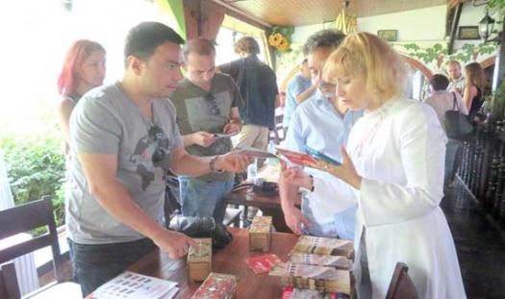

Avrupa Birliği Bakanlığının ulusal otorite görevini yürüttüğü Interreg-IPA Bulgaristan – Türkiye Sınır Ötesi İşbirliği Programının birinci teklif çağrısı kapsamında yürütülmekte olan CB005.1.22.063 sayılı “Sürdürülebilir Turizmin Tanıtımının Desteklenmesi- Support for Promotion of Sustainable Tourism” isimli proje kapsamında 9-10 Haziran 2018 tarihlerinde Bulgaristan’ın Burgas şehrinde Sea Garden kompleksi içinde bir turizm fuarı düzenlendi.

Edirne Tanıtım ve Turizm Derneği proje koordinatörü Neslihan Çakır konu hakkında; “INTERREG-IPA Bulgaristan Türkiye Sınır Ötesi İşbirliği Programı 2014 - 2020 yılları arası I.teklif çağrısı kapsamında onaylanan “Sürdürülebilir Turizmin Tanıtımının Desteklenmesi Projesi”nin son etkinliği olarak 2 gün süreyle ortağımız Kladara Vakfı’nın ev sahipliğinde Burgas şehrinde bir turizm fuarı düzenledik. Derneğimiz adına, Edirne ve Kırklareli’den toplam 25 kişi ve proje ekibimizle birlikte katıldığımız fuarda, bu şehirlerden turizm sektörü, kamu kurumu, belediye ve STK temsilcileri Bulgaristan’dan sektör, kurum temsilcileri ve fuar ziyaretçileri ile bir araya geldi.

Fuar, firma ve kurumların kendilerini tanıtmalarına, karşılıklı işbirliği görüşmelerinin gerçekleştirilmesine, Bulgaristan- Türkiye arasında sürdürülebilir turizm konusunda görüşlerin paylaşılmasına katkı sağladı. İki gün süren fuarda projemiz ve sonuçları açıklandı, “Sürdürülebilir Turizm” konusunda seminerler düzenlendi. Ayrıca proje kapsamında belirlediğimiz Edirne, Kırklareli ve Burgas’dan toplam 30 turistik sitenin fotoğraflarının yer aldığı sergi açıldı.

Fuar süresince proje kapsamında hazırlattığımız harita, katalog, poster, broşür, magnet ve termos bardaklar katılımcılara ve ziyaretçilere hediye edildi. Fuara katılan ve projemize destek veren Edirne ve Kırklareli turizm sektörü temsilcilerine, Edirne İl Kültür ve Turizm Müdürlüğü’ne, Edirne Belediyesi’ne ve sivil toplum kuruluşlarına çok teşekkür ediyorum. Projemiz, aktiviteleri ve sonuçları ile ilgili detaylı bilgiler projenin “www.bgtrdestinations.eu” web sayfasında yer almaktadır.” açıklamasını yaptı.

Edirne Tanıtım ve Turizm Derneği’nin lider ortak olarak yürüttüğü bu proje “Interreg IPA Sınır Ötesi İşbirliği Bulgaristan – Türkiye Programı 2014-2020” programı kapsamındadır. Program, Avrupa Birliği’nin (AB) akıllı, katılımcı ve sürdürülebilir (smart, inclusive, sustainable) gelişim stratejisi kapsamında ve ilgili ulusal strateji belgeleri ışığında tasarlanmış bir AB Programı’dır. Eş finansmanı AB tarafından Katılım Öncesi Yardım Aracı (IPA) aracılığıyla ve iki ortak ülke olan Bulgaristan ve Türkiye’nin katkılarıyla sağlanan program “Çevre ve Sürdürülebilir Turizm” alanlarındaki projelere finansman sağlamakta, programın coğrafi alanı NUTS III idari sınıflandırması temelinde iki ülkenin sınır alanındaki bölgelerini kapsamaktadır. Bu bölgeler; Bulgaristan: Burgas İli, Yambol İli, Hasköy İli ,Türkiye: Edirne İli ve Kırklareli İlidir.

“Sürdürülebilir Turizm” öncelik alanında “Burgas – Edirne Sınır ötesi bölgenin kültürel mirasının tanıtılması yoluyla ortak destinasyonların geliştirilmesi” amaçlı, Edirne Tanıtım ve Turizm Derneği (ETTDER) ile Kladara Vakfı tarafından yürütülen, 21.03.2017-20.06.2018 dönemini kapsayan ve 101.842,46 Eur bütçesi bulunan CB005.1.22.063 sayılı “Sürdürülebilir Turizmin Tanıtımının Desteklenmesi projesinin aktiviteleri; 1. Turistlerin turizm hizmetleri ve ürünleri alanındaki bilgi talep ve ihtiyaçlarının incelenmesi- Anket çalışması, 2. Sınır ötesi bölgesi en iyi uygulamalar ve turistik paketlerin araştırılması, 3. Hedef grup temsilcileri arasında en iyi pratiklerin ortaya çıkarılması için Bulgaristan-Türkiye’de odak grup toplantısı- Focus Grup, 4. Edirne, Kırklareli’den 15, Burgas’dan 15 olmak üzere toplam 30 tarihi ve kültürel sitenin seçimi ve tanıtımı, video çekimi ve 3D fotoğraf çekimi, 5. Seçili bölgelerle ilgili farklı materyallerin hazırlanması için Bulgaristan ve Türkiye’de 2 günlük etkinlik- Ethno Happening-, Burgaz-Edirne sınır ötesi işbirliğinde seyahat sergileri, 7. ‘Sınır ötesi miras merkezi’ web platformu- www.bgtrdestinations.eu-, 8. Bulgaristan-Burgas’da Turizm fuarı, 9. Tanıtım ve projenin görünürlüğü; harita, katalog, poster, broşür, bilgilendirme tabelaları, magnet, termos bardak şeklinde tanıtım materyallerinin hazırlanması ve medyada proje ile ilgili tanıtım faaliyetleri şeklindedir.

http://www.hudutgazetesi.com/haber/48301/turizmcileri-bulusturan-fuar.html
Haberin Yayın Tarihi: 13-06-2018 06:59
Turizmcileri buluşturan fuar
Edirne Tanıtım ve Turizm Derneği'nin lider ortak olarak yürüttüğü ‘Sürdürülebilir Turizmin Tanıtımının Desteklenmesi’ isimli proje kapsamında Edirne, Kırklareli ve komşu turizmciler Bulgaristan'ın Burgas kentindeki Turizm Fuarı'nda buluştu.
Avrupa Birliği Bakanlığının ulusal otorite görevini yürüttüğü Interreg-IPA Bulgaristan - Türkiye Sınır Ötesi İşbirliği Programının birinci teklif çağrısı kapsamında yürütülmekte olan CB005.1.22.063 sayılı “Sürdürülebilir Turizmin Tanıtımının Desteklenmesi- Support for Promotion of Sustainable Tourism” isimli proje kapsamında 9-10 Haziran 2018 tarihlerinde Bulgaristan'ın Burgas şehrinde Sea Garden kompleksi içinde bir turizm fuarı düzenlendi. Edirne Tanıtım ve Turizm Derneği proje koordinatörü Neslihan Çakır konu hakkında şunları kaydetti:
“INTERREG-IPA Bulgaristan Türkiye Sınır Ötesi İşbirliği Programı 2014 - 2020 yılları arası I.teklif çağrısı kapsamında onaylanan “Sürdürülebilir Turizmin Tanıtımının Desteklenmesi Projesi”nin son etkinliği olarak 2 gün süreyle ortağımız Kladara Vakfı'nın ev sahipliğinde Burgas şehrinde bir turizm fuarı düzenledik. Derneğimiz adına, Edirne ve Kırklareli'nden toplam 25 kişi ve proje ekibimizle birlikte katıldığımız fuarda, bu şehirlerden turizm sektörü, kamu kurumu, belediye ve STK temsilcileri Bulgaristan'dan sektör, kurum temsilcileri ve fuar ziyaretçileri ile bir araya geldi. Fuar, firma ve kurumların kendilerini tanıtmalarına, karşılıklı işbirliği görüşmelerinin gerçekleştirilmesine, Bulgaristan- Türkiye arasında sürdürülebilir turizm konusunda görüşlerin paylaşılmasına katkı sağladı. İki gün süren fuarda projemiz ve sonuçları açıklandı, 'Sürdürülebilir Turizm' konusunda seminerler düzenlendi. Ayrıca proje kapsamında belirlediğimiz Edirne, Kırklareli ve Burgas'dan toplam 30 turistik sitenin fotoğraflarının yer aldığı sergi açıldı. Fuar süresince proje kapsamında hazırlattığımız harita, katalog, poster, broşür, magnet ve termos bardaklar katılımcılara ve ziyaretçilere hediye edildi. Fuara katılan ve projemize destek veren Edirne ve Kırklareli turizm sektörü temsilcilerine, Edirne İl Kültür ve Turizm Müdürlüğü'ne, Edirne Belediyesi'ne ve sivil toplum kuruluşlarına çok teşekkür ediyorum. Projemiz, aktiviteleri ve sonuçları ile ilgili detaylı bilgiler projenin 'www.bgtrdestinations.eu' web sayfasında yer almaktadır.”
Edirne Tanıtım ve Turizm Derneği'nin lider ortak olarak yürüttüğü bu proje Interreg IPA Sınır Ötesi İşbirliği Bulgaristan - Türkiye Programı 2014 - 2020 programı kapsamındadır. Program, Avrupa Birliği'nin (AB) akıllı, katılımcı ve sürdürülebilir gelişim stratejisi kapsamında ve ilgili ulusal strateji belgeleri ışığında tasarlanmış bir AB Programı'dır. Eş finansmanı AB tarafından Katılım Öncesi Yardım Aracı (IPA) aracılığıyla ve iki ortak ülke olan Bulgaristan ve Türkiye'nin katkılarıyla sağlanan program 'Çevre ve Sürdürülebilir Turizm' alanlarındaki projelere finansman sağlamakta, programın coğrafi alanı NUTS III idari sınıflandırması temelinde iki ülkenin sınır alanındaki bölgelerini kapsamaktadır. Bu bölgeler; Bulgaristan Burgas, Yambol ve Haskovo,Türkiye Edirne ve Kırklareli'dir.
'Sürdürülebilir Turizm' öncelik alanında 'Burgas - Edirne Sınır ötesi bölgenin kültürel mirasının tanıtılması yoluyla ortak destinasyonların geliştirilmesi'” amaçlı, Edirne Tanıtım ve Turizm Derneği (ETTDER) ile Kladara Vakfı tarafından yürütülen, 21 Mart 2017 20 Haziran 2018 dönemini kapsayan ve 101 bin 842,46 Euro bütçesi bulunan projenin aktiviteleri;
1. Turistlerin turizm hizmetleri ve ürünleri alanındaki bilgi talep ve ihtiyaçlarının incelenmesi- Anket çalışması,

2. Sınır ötesi bölgesi en iyi uygulamalar ve turistik paketlerin araştırılması,

3. Hedef grup temsilcileri arasında en iyi pratiklerin ortaya çıkarılması için Bulgaristan-Türkiye'de odak grup toplantısı- Focus Grup,

4. Edirne, Kırklareli'den 15, Burgas'dan 15 olmak üzere toplam 30 tarihi ve kültürel sitenin seçimi ve tanıtımı, video çekimi ve 3D fotoğraf çekimi,

5. Seçili bölgelerle ilgili farklı materyallerin hazırlanması için Bulgaristan ve Türkiye'de 2 günlük etkinlik- Ethno Happening-,

6. Burgaz - Edirne sınır ötesi işbirliğinde seyahat sergileri,

7. 'Sınır ötesi miras merkezi' web platformu- www.bgtrdestinations.eu-,

8. Bulgaristan Burgaz'da Turizm fuarı,

9. Tanıtım ve projenin görünürlüğü; harita, katalog, poster, broşür, bilgilendirme tabelaları, magnet, termos bardak şeklinde tanıtım materyallerinin hazırlanması ve medyada proje ile ilgili tanıtım faaliyetleri şeklindedir.”

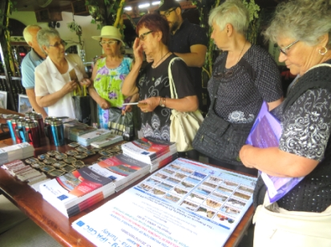

http://www.hudutgazetesi.com/haber/48365/komsu-komsunun-turistine-muhtactir.html
Haberin Yayın Tarihi: 19-06-2018 09:36
‘Komşu komşunun turistine muhtaçtır’

Edirne Tanıtım ve Turizm Derneği'nin Bulgaristan Kladara Vakfı ile birlikte yürüttüğü 'Sürdürülebilir Turizmin Tanıtımının Desteklenmesi' isimli projenin başarıyla tamamlandığı bildirildi...

ETTDER'den yapılan açıklamada Avrupa Birliği Bakanlığı'nın ulusal otorite görevini yürüttüğü 21 Mart 2017 - 20 Haziran 2018 dönemini kapsayan ve 101 bin 842,46 Euro bütçesi bulunan proje ile 'Sürdürülebilir Turizm' öncelik alanında Burgas - Edirne Sınır ötesi bölgenin kültürel mirasının tanıtılması yoluyla ortak destinasyonların geliştirilmesinin amaçlandığı belirtilerek projenin sonuçlarına şöyle yer verildi:
1- Turistlerin turizm hizmetleri ve ürünleri alanındaki bilgi talep ve ihtiyaçlarının incelenmesi” konusunda anket çalışması yapıldı.
2- Proje yönetimi için ekipman temini sağlandı ve proje ofisi oluşturuldu.
3- Sınır ötesi bölgedeki iyi uygulamaların ve turistik paketlerin araştırılması amacıyla çalışma yapıldı.
4- Hedef grubun temsilcileri arasındaki en iyi uygulamaların paylaşımı için Burgas ve Edirne'de Focus Grup toplantıları düzenlendi. (01.09.2017-Burgas, 15.09.2017-Edirne)
5- Kültürel miras ile ilgili görsel materyallerin hazırlanması” amacıyla Burgas, Edirne ve Kırklareli'den seçilen 30 tarihi ve kültürel site ile ilgili bilgiler içeren rapor hazırlandı, harita çalışması yapıldı. Fotoğraf ve video çekimi yapıldı.
6- Burgas, Edirne ve Kırklareli'den seçilen 30 tarihi ve kültürel site ile ilgili bilgiler vermek ve yeni destinasyonlar ortaya çıkarmak amacıyla Burgas ve Edirne'de 2'şer günlük Ethno Happening toplantıları düzenlendi (4-5 Mayıs 2018 Edirne, 11-12 Mayıs 2018 Burgas) Burgas ve Edirne'de (Edirne, Keşan ve Enez) 30 tarihi yer ile ilgili fotoğraf sergileri organize edildi.
7. 'Sınır ötesi Miras Merkezi' çok dilli web platformu geliştirildi: www.bgtrdestinations.eu
8- Bulgaristan Burgas'da turizm fuarı organize edildi. (9-10 Haziran 2018)
9- Projenin tanıtımı ve görünürlülüğü sağlandı. (Harita, katalog, poster, broşür, magnet, termos kupa, bilgilendirme tabelaları, basın bültenleri ve TV röportajları)
"KOMŞU KOMŞUNUN TURİSTİNE MUHTAÇTIR"
Proje yasal temsilcisi ve ETT DER YK Başkanı Bülent Bacıoğlu yaptığı açıklamada; “Sürdürülebilir Turizmin Tanıtımının Desteklenmesi” başlıklı projede 15 ay boyunca çeşitli etkinlikler gerçekleştirdik. Proje sonunda birçok çıktı elde ettik. Özellikle Edirne'ye yakın havaalanı olan ve yabancı turistleri 5 aylık periyotta yoğun bir şekilde misafir eden Bulgaristan'ın Burgas şehri ile Edirne arasında turizm işbirliği derneğimiz açısından kaçınılmaz bir durumdu. Bu proje aslında bu işbirliğinin kapısını aralayan fırsatlardan biri olarak karşımıza çıktı. Bu tür projeler sınırın her iki yanındaki sivil toplum örgütleri için çok değerli bir kaynak ve işbirliği fırsatıdır.
15 ay boyunca program ilkeleri doğrultusunda hibemizi proje amaçları ve etkinlikleri doğrultusunda kullanmaya çalıştık. İki üyemiz projede görev aldı ve insan kaynağı olarak da bilgi ve deneyimlerimizi artırdık. Proje çıktıları olarak Edirne-Burgas bölgesi turizmini masaya yatırdık ve iki bölgede turistik destinasyon noktalarından çok bilinenler olduğu kadar bilinmeyen noktaları da dahil ederek toplam 30 turistik siteyi ön plana çıkardık. Biz program dahilinde Kırklareli'ni de projeye dahil ettik. Proje etkinliklerine hedef grubumuz olan Turist hizmeti sağlayanlar: işletme sahipleri, eko-tur operatörleri, kültürel tur operatörleri, seyahat acenteleri, kamu kurum ve kuruluşları, belediyeler, STK'lar, turizm bölümü öğrencileri, turizm ofisleri, yerel üreticiler ve turistleri katmaya özen gösterdik.
Sınırın iki yakasında iki büyük turist ağırlama noktası olan Edirne ve Burgas illeri ilerde yaşanabilecek turizm eğilimlerindeki değişiklik veya politik sorunlara yönelik her türlü turizm işbirliğine açık olmalıdırlar. Türklerde bir söz vardır; 'Komşu komşunun külüne muhtaçtır' diye, aslında iki yakın turizm şehri olarak da Edirne ve Burgas birbirlerinin turistlerine ihtiyaçları vardır. Her iki şehre gelen üçüncü ülke turistlerini komşu şehirlere yönlendirmek için sistematik programlar yapmalıyız. İki şehirdeki turizmciler birbirlerine yönlendirme yapmalıdırlar. İşbirliği geliştirilirse ve sınır kapıları sorunları azaltılırsa sürdürebilir turizmin kapısı devamlı açık olacaktır. Bu projeyi başarı ile tamamlayan proje ekibimize ve destekleri için program yetkililerine teşekkür ediyorum” ifadelerini kullandı.

